ZÁKLADNÍ ŠKOLA Jindřicha Pravečka, VÝPRACHTICE,
okres Ústí nad Orlicí

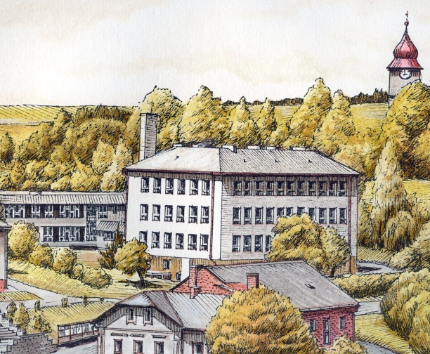

Výroční zpráva o činnosti školy 2021/2022

Struktura podle § 7 vyhlášky č. 15/2005,

v souladu se zákonem č. 561/2004 Sb.,
o předškolním, základním, středním, vyšším odborném a jiném vzdělávání

Zpracovala: Mgr. Romana Prokopová

Dne: 30. 9. 2022

1. Základní údaje o škole

1.1 Název: Základní škola Jindřicha Pravečka, Výprachtice, okres Ústí nad Orlicí

1.2 Sídlo: 561 34 Výprachtice 390

1.3 Zřizovatel: Obec Výprachtice, 561 34 Výprachtice 3

1.4 Právní forma: Příspěvková organizace (od 01. 01. 2003)

  - Zařazení do sítě škol, předškolních zařízení a školských zařízení:
Rozhodnutí MŠMT ČR, č.j. 16 763/03-21, účinnost od 01. 01. 2003
IZO: 600104842

1.6 Ředitelka: Mgr. Romana Prokopová
Zástupce ředitele: Mgr. Jiří Formánek

1.7 Zápis v obchodním rejstříku: u Krajského soudu v Hradci Králové
oddíl Pr., vložka číslo 307
IČO: 70991715

1.8 Statutární orgán: ředitelka, od 01. 08. 2018, Mgr. Romana Prokopová

- 1.9 Kontakty: telefon: ředitelna 467 771 372
kancelář 465 391 101
sborovna 1. st. 467 771 374
sborovna 2. st 465 391 204
školní družina 467 771 378
školní jídelna 467 771 376

1.10 Součásti školy: 1. Základní škola kapacita 245 žáků IZO: 102 654 093
2. Školní družina kapacita 57 žáků IZO: 118 000 390
3. Školní jídelna kapacita 130 jídel IZO: 102 930 082

- Plně organizovaná základní škola (I. - IX. třída).
- Počet tříd 8, ročníků 9 (1 spoj 2. a 3. ročník na I. stupni).
- Počet žáků 135
- Školní družina - 2 oddělení (celkem 57 dětí).
- Školní jídelna - nejvyšší povolený počet stravovaných ve školském zařízení 170
v době školních prázdnin je ŠJ i ŠD mimo provoz
- dálkový přístup: E-mail: zs.vypr@email.cz
https://www.zsvyprachtice.cz/skola

Funkce ve škole:

ředitelka školy: Mgr. Romana Prokopová
koordinátor ŠVP: Mgr. Jiří Formánek
výchovný poradce: Mgr. Jiří Formánek
metodik prevence: Mgr. Michal Moravec
metodik ICT: Mgr. Petr Grossmann
koordinátor EVVO: Mgr. Petr Grossmann
předseda metodického sdružení I. st.: Mgr. Blanka Štraufová, DiS
předseda metod. sdružení přírodních předmětů: Mgr. Pavlína Stříbrná
předseda metodického sdružení cizích jazyků: Mgr. Michal Moravec
předseda metod. sdružení humanitních předmětů: Mgr. Lucie Jindrová, Bc. Lindita Heger
zdravotník: Mgr. Žaneta Fiebigerová, Mgr. Petr Grossmann
předseda AŠSK: Mgr. Petr Grossmann
vedoucí školní knihovny: Mgr. Hana Katzerová
správce fondu učebnic: Mgr. Alena Machová
předseda metodického sdružení výchov Mgr. P. Grossmann

1.12 Organizační schéma školy:

1.13 Materiálně-technické podmínky:

- 3 budovy (hlavní budova, pavilon, tělocvična)

  - hlavní budova
    - suterén: kotelna na tuhá paliva, uhelna
klubovna, posilovna a taneční sál, šatna školníka, dílna,
šatny, sprchy a sociální zařízení, úklidová komora
    - 1. podlaží: jazyková učebna, školní družina I. oddělení, školní družina II. oddělení
(2 místnosti), kabinet ŠD, školní dílna, šatny,
šatna uklízeček, strojní dílna školníka-údržbáře, úklidová komora,
odborná učebna informatiky a kabinet ICT, sociální zařízení
    - 2. podlaží: sborovna II. stupně, ředitelna, kancelář zástupce ředitele, zasedací místnost,
kmenové třídy II. stupně (VII. - VIII.), kmenové třídy I. stupně
(IV. - V.), úklidová komora, sociální zařízení
    - 3. podlaží: odborné učebny (učebna humanitních předmětů, cvičná kuchyňka,
hudební/výtvarná výchova, laboratoř přírodovědných předmětů,
učebna přírodovědných předmětů,
2x spisovna, sklad učebnic, keramická dílna,
kabinet fyziky, kabinet chemie, kabinet přírodopisu, sociální
zařízení, úklidová komora
  - pavilon
    - 1. podlaží: sklad potravin, sociální zařízení školní kuchyně
    - 2. podlaží: školní kuchyně, školní jídelna, šatna kuchařek, kancelář ZŠ,
kmenové třídy I. stupně - I., II., III.
sborovna I. stupně, kabinet I. stupně, školní knihovna,
sociální zařízení
  - tělocvična šatny, sprchy a sociální zařízení, úklidová komora

- Opravy a údržba: výměna filtrů vzduchotechniky
vymalování učeben 20 a 21
vymalování kanceláře hospodářky školy
oprava zárubní, prahů, okapů

  - Zlepšení materiálního vybavení: nové dveře na 1. podlaží
podlahy v učebnách 18 a 21

1.14 Záměry školy pro příští období:
Potřebné úpravy v horizontu let 2022 – 2023:
- rekonstrukce elektroinstalace
- vybudování školního pozemku
- kabinet TV
- nový nábytek do I. oddělení ŠD
- odvodnění prostoru mezi školou a tělocvičnou
- venkovní učebna
- výměna kotle
- oprava komína
- oprava střechy
- výměna dveří na 3. podlaží

1.15 Školská rada:

- Datum zřízení: 10. 10. 2001
- Počet členů: 6
  - 2 jmenovaní zřizovatelem: Ing. Vendula Indrová, Ing. Vojtěch Chládek
  - 2 volení zástupci nezletilých žáků: Mgr. Petr Grossmann, Mgr. Šárka Fišerová
  - 2 volení pedagogičtí pracovníci: Mgr. Lucie Jindrová, Mgr. Blanka Štraufová, DiS

Dne 25. 1. 2022 byla za odcházející Mgr. Lucii Jindrovou zvolena Mgr. Alena Machová.

    - Předseda: Ing. Vojtěch Chládek

1.16 SRPDŠ:

Třída | Zástupce
I. | Eliška Hegerová
II. | Jana Matyášová
III. | Oldřiška Beranová
IV. | Lenka Skalická
V. | Petra Skalická
VI. | Vendula Smejkalová
VII. | Ivana Dreslerová
VIII. | Simona Helbichová
IX. | Petra Moravcová

    - Předseda: Ing. Vendula Indrová
    - Pokladník: Mgr. Šárka Fišerová

- Příspěvek SRPDŠ:

Ve školním roce 2021/2022 se příspěvek SRPDŠ nevybíral z důvodu omezení přítomnosti
žáků ve škole.

1.17 Žákovský parlament:

Do žákovského parlamentu Základní školy Jindřicha Pravečka, Výprachtice byli na školní rok
2021/2022 zvoleni tito žáci:

VI. třída Radek Báča, Lucie Jandejsková

VII. třída Adam Režný, Štěpánka Lerchová, Anastázie Grundová
(změna v průběhu školního roku)

VIII. třída Patrik Pfeifer, Alena Kristková

IX. třída Jakub Jirásek, Eliška Chládková

Členem ŽP z řad učitelů zvolen Mgr. Michal Moravec

2. Přehled vzdělávacích programů

2.2 Vzdělávací program: ŠVP Škola pro život, č.j. 110/2007/RE ve znění pozdějších úprav

2.3.1 Učební plán pro I. stupeň
Vzdělávací oblasti | Předmět | Vyučovací předměty | Ročník |  |  |  |  | Celkem | DČD
 |  |  | 1. | 2. | 3. | 4. | 5.
Jazyk a jazyková komunikace | Český jazyk a literatura | Český jazyk | 8+1 | 7+3 | 7+2 | 6+1 | 5+2 | 42 | 9
 | Cizí jazyk | Anglický jazyk |  |  | 3 | 3 | 3 | 9 | 0
Matematika a její aplikace | Matematika a její aplikace | Matematika | 4 | 4+1 | 4+1 | 4+1 | 4+1 | 24 | 4
Informační a komunikační technologie | Informační a komunikační technologie | Informační a komunikační technologie |  |  |  | 1 | 1 | 1 | 0
Člověk a jeho svět | Člověk a jeho svět | Prvouka | 2 | 2 | 2 | 0 | 0 | 6 | 0
 |  | Přírodověda |  |  |  | 2 | 1+1 | 4 | 1
 |  | Vlastivěda |  |  |  | 1+1 | 1+1 | 2 | 2
Umění a kultura | Hudební výchova | Hudební výchova | 1 | 1 | 1 | 1 | 1 | 5 | 0
 | Výtvarná výchova | Výtvarná výchova | 1 | 1 | 1 | 2 | 2 | 7 | 0
Člověk a zdraví | Člověk a zdraví | Tělesná výchova | 2 | 2 | 2 | 2 | 2 | 10 | 0
Člověk a svět práce | Člověk a svět práce | Praktické činnosti | 1 | 1 | 1 | 1 | 1 | 5 | 0
Týdenní dotace |  |  | 20 | 22 | 24 | 26 | 26 | 118 | 16
Z toho DČD |  |  | 1 | 4 | 3 | 3 | 5 | 16
 |  |  | 18-22 |  | 22-26 |  |  |  | -

2. 3.2 Učební plán pro II. stupeň
Vzdělávací oblasti | Předmět | Vyučovací předměty | Ročník |  |  |  | Celkem | DČD
 |  |  | 6. | 7. | 8. | 9.
Jazyk a jazyková komunikace | Český jazyk a literatura | Český jazyk | 3+2 | 4 | 4 | 4+1 | 18 | 3
 | Cizí jazyk | Anglický jazyk | 3+1 | 3+1 | 3+1 | 3+1 | 16 | 4
 |  | Německý jazyk |  |  | 3 | 3 | 6 | 0
Matematika a její aplikace | Matematika a její aplikace | Matematika | 3+1 | 4+1 | 4+1 | 4+1 | 19 | 4
Informatika | Informatika | Informatika | 1 | 1 | 1 | 1 | 4 | 0
Člověk a společnost | Člověk a společnost | Dějepis | 1+1 | 2 | 2 | 2 | 8 | 1
 |  | Výchova  k občanství | 1 | 1 | 1 | 1 | 4 | 0
Člověk a příroda | Fyzika | Fyzika | 1 | 1+1 | 2 | 1 | 6 | 1
 | Chemie | Chemie |  |  | 2 | 2 | 4 | 0
 | Přírodopis | Přírodopis | 2 | 1+1 | 2 | 1 | 7 | 1
 | Zeměpis | Zeměpis | 2 | 1+1 | 1 | 1+1 | 7 | 2
Umění a kultura | Hudební výchova | Hudební výchova | 1 | 1 | 1 | 1 | 4 | 0
 | Výtvarná výchova | Výtvarná výchova | 2 | 1 | 1 | 1 | 5 | 0
Člověk a zdraví | Výchova ke zdraví | Výchova ke zdraví | 1 | 0 | 0 | 1 | 2 | 0
 | Tělesná výchova | Tělesná výchova | 2 | 2 | 2 | 2 | 8 | 0
 |  | Sportovní a pohybové aktivity | 0+1 | 0 | 0 | 0 | 1 | 1
Člověk a svět práce | Člověk a svět práce | Praktické činnosti | 1 | 1 | 1 | 1 | 4 | 0
Týdenní dotace |  |  | 30 | 18 | 32 | 32 | 122 | 17
Z toho DČD |  |  | 7 | 6 | 1 | 4
 |  |  | 28-30 |  | 30-32 |  |  | -

Poznámka: Od 1. 9. 2021-22 se I. - VIII. třída vyučuje podle ŠVP 2021 Škola pro život. Přechod na ŠVP 2021 byl vynucen revizí RVP, kterou uskutečnilo MŠMT. IX. třída se vzdělávala podle verze ŠVP 2016 Škola pro život, proto je součet disponibilních hodin za školní rok 2021-2022 17. Vzdělávací plán pro všechny ročníky byl splněn.

3. Přehled pracovníků školy

  - Údaje o pedagogických pracovnících:

Pedagogičtí pracovníci | Funkce | Úvazek | Roků ped.praxe | Stupeň vzdělání | Aprobace | Poznámka
Mgr. Ž. Fiebigerová | učitelka | 1,0 | nad 23 | VŠ | I. – V. třída
Mgr. J. Formánek | učitel | 1,0 | nad 24 | VŠ | M - Ch | zástupce ředitele
Mgr. P. Grossmann | učitel | 0,95 | nad 17 | VŠ | Inf - VkZ
Mgr. H. Chládková | učitelka | 0,18 | nad 35 | VŠ | I. – V. třída
Mgr. Lucie Jindrová | učitelka | 1,0 | nad 13 | VŠ | ČJ - D
Mgr. H. Katzerová | učitelka | 1,0 | nad 37 | VŠ | I. – V. třída
Zuzana Pfeiferová | asistent pedagoga | 0,75 | nad 4 | SŠ | ---
Zuzana Pfeiferová | školní asistent | 0,2 | nad 4 | SŠ | --- | pracovní pozice v rámci projektu
Mgr. A. Machová | učitelka | 1,0 | nad 10 | VŠ | M - Fy
Mgr. M. Moravec | učitel | 1,0 | nad 13 | VŠ | AJ
Mgr. E. Mrázová | učitelka | 0,864 | nad 30 | VŠ | Z - TV
Bc. Jana Dolečková | učitelka | 1,0 | nad 1 | VŠ | nekvalif. | studující VŠ
A. Nožková | vychovatelka | 0,8018 | nad 36 | SŠ | vychovatel-ství
I. Matějková, DiS. | vychovatelka | 0,8018 | nad 29 | SŠ | vychovatel-ství
Mgr. P. Stříbrná | učitelka | 1,0 | nad 14 | VŠ | M - NJ
Mgr. B. Štraufová, DiS. | učitelka | 1,0 | nad 17 | VŠ | I. – V. třída
Mgr. R. Prokopová | ředitelka | 1,0 | nad 30 | VŠ | TV - Z  I. – V. třída
Bc. Lindita Heger | učitelka | 1,0 | do 1 | VŠ | nekvalif. | studující VŠ

  - Odborná kvalifikace pedagogických pracovníků a aprobovanost ve výuce:

Odborná kvalifikace | % | Aprobovanost ve výuce | %
Učitelé 1. stupně | 100 | Učitelé 1. stupně | 88,3
Učitelé 2. stupně | 91,8 | Učitelé 2. stupně | 62,5
Vychovatelka ŠD | 100

3.3 Pedagogičtí pracovníci podle věkové skladby:

Do 35 let |  | 35 – 45 let |  | 45 – 55 let |  | nad 55 let  do důch. věku |  | v důchod.  věku |  | Celkem
muži | ženy | muži | ženy | muži | ženy | muži | ženy | muži | ženy | muži | ženy
0 | 2 | 0 | 5 | 3 | 2 | 0 | 3 | 0 | 1 | 3 | 13

  - Provozní zaměstnanci:

Kmenoví zaměstnanci

 | Funkce | Úvazek | Stupeň vzdělání
Jiří Chaloupek | školník, údržbář | 1,00 | střední s vyučením
Jiří Chaloupek | topič | DPP | střední s vyučením
Darina Karvaiová  Petra Skalická | uklízečka, pomocná kuchařka | 1,00 | základní  střední s vyučením
Markéta Hegerová | kuchařka | 1,00 | střední s maturitou
Jana Prokopcová | vedoucí kuchařka | 1,00 | střední s vyučením
Jaroslava Skalová | vedoucí školní jídelny ZŠ, účetní | 1,00 | střední s maturitou
Marcela Marešová | pomocná kuchařka, uklízečka | 1,00 | základní
Komentář: Topič – v době topné sezony

3.5 Personální změny:

Na rodičovské dovolené je Bc. Tereza Jásenská, kterou zastupuje ve II. oddělení školní družiny paní vychovatelka Ilona Matějková, DiS.
Na mateřskou dovolenou odešla 10. 1. 2022 Mgr. Lucie Jindrová, jako zastupující učitelka nastoupila Bc. Lindita Heger (Filipiová).

4. Zápis do I. třídy a přijímání žáků do středních škol

4.1 Zápis k povinné školní docházce:

počet u zápisu | počet dětí přijatých do první třídy | z toho počet dětí starších 6-ti let (nástup po odkladu) | počet odkladů pro školní rok 2022/2023 | počet dětí u zápisu mladších 6-ti let
15 | 13 | 1 | 1 | 0

  - Výsledky přijímacího řízení:

    - na víceletá gymnázia a konzervatoře přijato

 | z pátého ročníku | ze sedmého ročníku
gymnázia zřízená krajem | 0 | 0
soukromá gymnázia | 0 | 0
církevní gymnázia | 0 | 0
konzervatoře | 0 | 0

    - na SŠ zřizované krajem a církevní SŠ přijato:

Gymnázia | Zdravotní školy | Střední odb. školy | Střední odb. učiliště | ostatní střední školy | celkem
2 | 1 | 10 | 2 | 0 | 15

    - na soukromé školy přijato:

Gymnázia | Zdravotní školy | Střední odborné školy | Střední odborná učiliště | ostatní střední školy | celkem
0 | 0 | 0 | 0 | 0 | 0

    - do učebních oborů ukončených závěrečnou zkouškou přijato:

z devátých ročníků | z nižších ročníků
2 | 0

    - počet žáků, kteří ukončili povinnou školní docházku:

Počet žáků, kteří ukončili povinnou školní docházku a odešli ze školy
v devátém ročníku | v nižším ročníku
15 | 0

5. Údaje o výsledcích výchovy a vzdělávání žáků

1. pololetí

5.1.1. Prospěch, chování a absence žáků základní školy šk. rok 2021/2022

Ročník | Počet | Prospělo | Prospělo | Neprosp. | Hodnocení chování žáků |  | Počet neoml.
 | žáků | s vyznam. |  |  | známka 2.st. | znám. 3.st. | hodin
1. | 9 | 9 | 0 | 0 | 0 | 0 |  | 0
2. | 11 | 10 | 1 | 0 | 0 | 0 |  | 0
3. | 9 | 9 | 0 | 0 | 0 | 0 |  | 0
4. | 13 | 10 | 3 | 0 | 0 | 0 |  | 0
5. | 15 | 12 | 3 | 0 | 0 | 0 |  | 0
Celkem I.st. | 57 | 50 | 7 | 0 | 0 | 0 |  | 0
6. | 12 | 7 | 5 | 0 | 0 | 0 |  | 0
7. | 16 | 3 | 13 | 0 | 0 | 0 |  | 0
8. | 22 | 5 | 16 | 1 | 0 | 0 |  | 21
9. | 15 | 5 | 10 | 0 | 0 | 0 |  | 0
Celkem II.st. | 65 | 20 | 44 | 1 | 0 | 0 |  | 21
Celkem za školu | 122 | 70 | 51 | 1 | 0 | 0 |  | 21

2. pololetí

5.1.2. Prospěch, chování a absence žáků základní školy šk. rok 2021/2022

Ročník | Počet | Prospělo | Prospělo | Neprosp. | Hodnocení chování žáků |  | Počet neoml.  hodin
 | žáků | s vyznam. |  |  | známka 2.st. | znám. 3.st.
1. | 10 | 10 | 0 | 0 | 0 | 0 |  | 0
2. | 12 | 8 | 4 | 0 | 0 | 0 |  | 0
3. | 12 | 10 | 2 | 0 | 0 | 0 |  | 0
4. | 14 | 8 | 6 | 0 | 0 | 0 |  | 0
5. | 19 | 9 | 10 | 0 | 0 | 0 |  | 0
Celkem I.st. | 67 | 45 | 22 | 0 | 0 | 0 |  | 0
6. | 13 | 10 | 3 | 0 | 0 | 0 |  | 0
7. | 17 | 8 | 9 | 0 | 0 | 1 |  | 0
8. | 23 | 6 | 17 | 0 | 0 | 0 |  | 4
9. | 15 | 6 | 9 | 0 | 0 | 0 |  | 0
Celkem II.st. | 68 | 30 | 38 | 0 | 0 | 1 |  | 4
Celkem za školu | 135 | 75 | 60 | 0 | 0 | 1 |  | 4

5.2 Přehled o chování:

- pololetí

Třída | Počet žáků | Pochvaly TU | Pochvaly ŘŠ | Napomenutí  TU | Důtky TU | Důtky ŘŠ
I. | 9 | 12 | 0 | 0 | 0 | 0
II. | 11 | 22 | 1 | 0 | 0 | 0
III. | 9 | 18 | 0 | 0 | 0 | 0
IV. | 13 | 20 | 2 | 1 | 0 | 0
V. | 15 | 17 | 1 | 0 | 0 | 0
VI. | 12 | 0 | 1 | 0 | 0 | 0
VII. | 16 | 1 | 1 | 0 | 0 | 0
VIII. | 22 | 2 | 2 | 0 | 0 | 1
IX. | 15 | 14 | 6 | 0 | 0 | 0
Celkem | 122 | 106 | 14 | 1 | 0 | 1

- pololetí

Třída | Počet žáků | Pochvaly TU | Pochvaly ŘŠ | Napomenutí  TU | Důtky TU | Důtky ŘŠ
I. | 10 | 15 | 0 | 0 | 0 | 0
II. | 12 | 16 | 2 | 0 | 0 | 0
III. | 12 | 17 | 4 | 0 | 0 | 0
IV. | 14 | 17 | 3 | 2 | 0 | 0
V. | 19 | 33 | 3 | 0 | 0 | 0
VI. | 13 | 0 | 0 | 0 | 0 | 0
VII. | 17 | 1 | 0 | 0 | 0 | 0
VIII. | 23 | 0 | 3 | 0 | 1 | 0
IX. | 15 | 30 | 0 | 0 | 0 | 0
Celkem | 135 | 129 | 15 | 2 | 1 | 0

5.3 Údaje o integrovaných žácích:

5.3.1 Individuálně integrovaní žáci podle postižení:

 | Počet celkem
 |  | 1.stupeň celkem | 2.stupeň celkem
Mentální postižení | 0 | 0 | 0
Sluchově postižení | 0 | 0 | 0
Zrakově postižení | 0 | 0 | 0
S vadami řeči | 0 | 0 | 0
Tělesně postižení | 0 | 0 | 0
S více vadami | 0 | 0 | 0
S vývoj. poruchami učení | 0 | 0 | 0
S vývoj. poruchami chování | 0 | 0 | 0
Autisté | 0 | 0 | 0
Celkem | 0 | 0 | 0

    - Individuálně integrovaní žáci podle stupně poskytovaní podpory:
 | 1. | 2. | 3. | 4. | 5.
1. ročník | 0 | 0 | 0 | 0 | 0
2. ročník | 0 | 1 | 0 | 0 | 0
3. ročník | 0 | 1 | 0 | 0 | 0
4. ročník | 0 | 1 | 0 | 0 | 0
5. ročník | 0 | 3 | 1 | 0 | 0
Celkem I. stupeň | 1 | 6 | 1 | 0 | 0
6. ročník | 2 | 3 | 0 | 0 | 0
7. ročník | 0 | 1 | 0 | 0 | 0
8. ročník | 1 | 3 | 2 | 0 | 0
9. ročník | 0 | 1 | 0 | 0 | 0
Celkem II. stupeň | 3 | 8 | 2 | 0 | 0

    - Individuální vzdělávací plány:

 | Nadaní žáci | Postižení žáci
Celkem | 0 | 2
1. ročník | 0 | 0
2. ročník | 0 | 0
3. ročník | 0 | 0
4. ročník | 0 | 0
5. ročník | 0 | 1
6. ročník | 0 | 0
7. ročník | 0 | 0
8. ročník | 0 | 1
9. ročník | 0 | 0

6. Údaje o předložených a školou realizovaných projektech
financovaných z cizích zdrojů

6.1. Škola dokončila schválený projekt s názvem „Šablony II - ZŠ Výprachtice“.
6.2. Škola začala využívat „Šablony III - ZŠ Výprachtice“.
6.4. Konektivita - ve spolupráci s MAS a zřizovatelem školy.

7. Údaje o spolupráci s odborovými organizacemi, organizacemi zaměstnavatelů a dalšími partnery při plnění úkolů ve vzdělávání.

7.1. Odborová organizace není na škole ustanovena.

7.2. Škola spolupracuje s poradenskými zařízeními, s Pedagogicko-psychologickou poradnou v
Ústí nad Orlicí a s Pedagogicko-psychologickou poradnou v Šumperku.

7.3. Škola spolupracovala s LSG Letohrad, Gymnáziem Lanškroun, ZŠ a MŠ Horní Heřmanice a
MŠ Výprachtice.

7.4. Škola pokračovala ve spolupráci s firmou Bühler Žamberk. Firma poskytuje škole materiál do školní dílny. Také probíhala spolupráce s firmou Pila Výprachtice.

7.4. Škola pokračovala ve spolupráci se společenstvím firem Lanškrounska. Od Města Lanškroun jsme získali stavebníce Fichertechnik Mechianics, Optoma vizualizer DC450, MaDe Zigybot Woki programování pro nejmenší, pH Senzor - čidlo kyselosti – Vernier a COMDI testování žáků.

8. Údaje o prevenci sociálně patologických jevů

8.1. Metodikem prevence sociálně patologických jevů je pan učitel Mgr. Michal Moravec.

8.2. Škola má vypracovaný Preventivní program, který zahrnuje širokou škálu aktivit pro zvýšení
úrovně prevence sociálně patologických jevů.

8.3. Škola nabízí žákům značný počet zájmových kroužků pro žáky od 1. až do 9. ročníku. Účast na zájmové činnosti je hrazena z prostředků obce se spoluúčastí rodičů (100,- Kč/pololetí), případně ze šablon.

8.4. V průběhu celého školního roku byli žáci upozorňováni na aktuální hrozby vedoucí k rizikovému chování (např. nikotinové sáčky na jaře 2022).

8.5. Naše škola v rámci projektu Erasmus+ získala finanční prostředky (grant) od Evropské komise i pro žáky ze sociálně slabšího prostředí. Tito se tak mohou účastnit krátkodobé mobility žáků, což by bez těchto finančních prostředků nebylo možné.

8.6. Po nástupu ukrajinských dětí do naší školy, byla těmto žákům poskytnuta jazyková příprava v podobě výuky českého jazyka dvakrát týdně. Žáci byli na tuto výuku rozděleni podle věku. Úspěšnost této výuky se odvíjela takřka výhradně od motivace ukrajinských dětí se český jazyk učit. Ta byla ve většině případů na
velmi nízké úrovni. Materiály do klasické výuky jim byly poskytnuty a tito žáci se bez větších problémů začlenili do třídních kolektivů.

9. Vyhodnocení a naplňování cílů školního vzdělávacího programu

9.1. Školní vzdělávací program Škola pro život 2021 byl přepracován a prověřen pedagogickými pracovníky. Reagovali jsme na potřeby, které jsou kladeny na vzdělávání žáků. Zavedli jsme předmět informatika, který se vyučuje od 4. ročníku. Respektovali jsme individuální vzdělávání žáků cizinců. Zavedli jsme jazykovou přípravu, kde jsme vyučovali český jazyk v rozsahu 8 hodin týdně.

9.2. Rozšířili jsme činnost školního poradenského pracoviště pro potřeby žáků z Ukrajiny s cílem poskytovat poradenskou pomoc rodičům, žákům i pedagogům školy.
Cíle, které jsme si stanovili během školního roku, byly naplněny. Začlenili jsme žáky cizince do kolektivu, seznámili je s kulturou školy, naučili je základům českého jazyka.

9.3. Nový předmět informatika byl postupně zaváděn do výuky. K výuce byly zakoupeny robotické hračky, které žákům, usnadňují lépe pochopit předmět.
Ze závěrů výstupů metodických sdružení z dob distanční výuky bylo učivo procvičeno a dokončeno dle plánu ŠVP. Všechny kompetence byly naplněny.

9.4. Žákům bylo nabídnuto doučování z Národního plánu doučování. Žáci využívali doučování napříč všemi třídami. Učivo bylo docvičeno a procvičeno.
9.5. Nepedagogičtí pracovníci se zúčastňují vzdělávání v rámci jejich pracovní náplně. Každoročně využívají webinářů, seminářů, kterými naplňují jejich pracovní kompetence.
9.6. Naši školu navštěvují žáci s podpůrnými opatřeními 1 – 3. Všem žákům vytváříme odpovídající prostředí pro vzdělávání, při čemž vycházíme z doporučení PPP Ústí nad Orlicí a PPP Šumperk. Žákům dle individuálních dispozic jsou vypracovány plány pedagogické podpory či individuální vzdělávací plány.

9.7. Ve školním roce 2021-2022 navštěvovalo od dubna do června naši školu 13 ukrajinských žáků. Byly jim zpracovány plány pedagogické podpory se zaměřením na výuku českého jazyka a na přijetí kultury a pravidel naší školy.

9.8. Nadaným žákům, či žákům, kteří projevují výrazný zájem o nějaký obor, umožňuje škola uplatnit se pomocí široké škály soutěží. Soutěže jsou organizovány nejen školou, ale i DDM Lanškroun, Společenstvím firem Lanškrounska, firmou Bühler CZ Žamberk, AMAVET a dalšími.

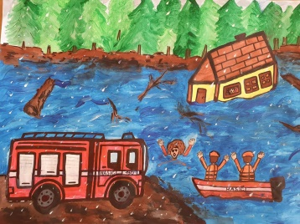
10. DVPP (další vzdělávání pedagog. pracovníků)

Další vzdělávání bylo zaměřeno na matematickou, jazykovou a čtenářskou gramotnost.
V menší míře byly využívány nabídky seminářů a webinářů na prohloubení kvalifikace.

- Formativní hodnocení - všichni vyučující
- BOZP - všichni zaměstnanci
- Ozobot - Mgr. Žaneta Fiebigerová
- Finanční matematika - Mgr. Jiří Formánek
- 2x Výchovné poradenství - Mgr. Jiří Formánek
- BOZP pro vedoucí pracovníky - Mgr. Jiří Formánek
- Metodická sdružení výchovných poradců PPP Ústí nad Orlicí - Mgr. Jiří Formánek
- Osvědčené postupy, když čtení nejde - Mgr. Hana Katzerová
- Dopravní výchova - Mgr. Hana Katzerová
- Webinář Singapurská matematika - Mgr. Alena Machová
- Webinář Fyzika na doma - Mgr. Alena Machová
- Třídnické hodiny v praxi - Mgr. Alena Machová
- Nová informatika nemusí být jen o algoritmizaci… - Mgr. Alena Machová
- R.U.R. Rossumovi univerzální roboti - Mgr. Alena Machová
- Programování u nejmenších aneb Jak na ScratchJr? - Mgr. Alena Machová
- Minecraft Education Edition - Mgr. Alena Machová
- Webinář Skupinová intervence ICT základy algoritmizace ve Scratchi - Mgr. Alena Machová
- Keramický kurz - Ilona Matějková. DiS.
- Metodik prevence - Mgr. Michal Moravec
- Zábava v hodinách dějepisu - Mgr. Michal Moravec
- Erasmus+ - Mgr. Michal Moravec
- Konverzace v AJ - Mgr. Michal Moravec
- Grantová dohoda Erasmus+ - Mgr. Michal Moravec
- Strategické řízení a plánování - Mgr. Romana Prokopová
- Čteme a píšeme naučné texty - Mgr. Romana Prokopová
- Jak na hospitace - Mgr. Romana Prokopová
- BOZP pro vedoucí pracovníky - Mgr. Romana Prokopová
- Erasmus+ - Mgr. Romana Prokopová
- Kritické myšlení nejen v cizích jazycích - Mgr. Pavlína Stříbrná
- How to teach vocabulary creatively - Mgr. Pavlína Stříbrná
- Hry a interaktivní metody na hodinách cizích jazyků - Mgr. Pavlína Stříbrná
- Konverzační hry - Mgr. Pavlína Stříbrná
- Matematika názorně - Mgr. Blanka Štraufová
- Webinář Školní jídelna - Jaroslava Skalová
- Školní jídelna Hygienické předpisy, legislativa - Jaroslava Skalová
- Grantová dohoda Erasmus+ - Jaroslava Skalová
- Webinář Školní jídelna - Jana Prokopcová
- Školní jídelna Hygienické předpisy, legislativa - Jana Prokopcová
- Webinář Školní jídelna - Markéta Hegerová
- Školní jídelna Hygienické předpisy, legislativa - Markéta Hegerová
- Webinář Školní jídelna - Marcela Marešová
- Školní jídelna Hygienické předpisy, legislativa - Marcela Marešová

11. Aktivity školy a její prezentace na veřejnosti

11.1. Zájmové kroužky:
- Stolní tenis (Mgr. P. Grossmann)
- Kuchtík (Mgr. H. Katzerová, A. Nožková)
- Šikovné ruce I. stupeň (Mgr. B. Štraufová, DiS.)
- Hravá angličtina (Mgr. B. Štraufová, DiS.)
- Taneční kroužek (Mgr. Ž. Fiebigerová)
- Robotika stavebnice (Mgr. J. Formánek)
- Bystré hlavy (Mgr. J. Formánek)
- Klub zábavné logiky a deskových her (Mgr. L. Jindrová, Mgr. A. Machová)
- Stiga hokej (Mgr. M. Moravec)
- Florbal dívky (Mgr. M. Moravec)
- Florbal chlapci (Mgr. M. Moravec)
- Keramika (Mgr. R. Prokopová, I. Matějková, DiS.)
- Badatelský kroužek (Mgr. P. Grossmann)

11.2. Školní akce:
- Sběr léčivých bylin (Ilona Matějková, DiS)
- Ukázky dravých ptáků Seiferos (všichni)
- Anglická konverzace s rodilým mluvčím - pan Simon Barlow (Mgr. Michal Moravec)
- Návštěva ZZS Pardubického kraje - I. stupeň (Bc. Jana Dolečková)
- BOVYS - Mléko a ovoce do škol (Mgr. Blanka Štraufová, DiS.)
- Klub mladých čtenářů ALBATROS, FRAGMENT (Mgr. Žaneta Fiebigerová)
- AŠSK (Asociace školních sportovních klubů) (Mgr. Petr Grossmann)
- SCIO - testování žáků
- Školní běh republiky (Mgr. Petr Grossmann)
- Stezka duchů „Halloween“ (žáci 9. ročníku, Mgr. Michal Moravec)
- Projektové dny I-KAP (Mgr. Jiří Formánek, Mgr. Alena Machová)
- Festival vědy a techniky mládeže AMAVET - krajské kolo (Mgr. Jiří Formánek)
- Školní kolo Recitační soutěže - I. stupeň (Mgr. Žaneta Fiebigerová)
- Projekt "Hledá se horský vůdce" (všichni)
- Sběr papíru (SRPDŠ)
- Sběr elektroodpadu (Mgr. Petr Grossmann)
- Sběr víček (Mgr. P. Grossmann)
- Sběr baterií (Mgr. Petr Grossmann)
- Recyklohraní (Mgr. Petr Grossmann)
- Sběr čajových sáčků (Alena Nožková)
- Sběr pomerančové kůry (Alena Nožková)
- „Mikulášská nadílka“ (žáci 9. ročníku, Mgr. Lucie Jindrová)
- Sportovní den - II. stupeň (vyučující II. stupně)
- Atletický sportovní den - I. stupeň (žáci 9. ročníku, vyučující I. stupně)
- „Pohádkový les“ - vycházka se soutěžemi (žáci 9. ročníku, Bc. Lindita Heger)
- Slavnost slabikáře - 1. ročník (Mgr. Blanka Štraufová, DiS.)
- Pasování na čtenáře (Mgr. Blanka Štraufová, DiS.)
- Festival „Jeden svět“ - kino Lanškroun - I. stupeň (vyučující I. stupně)
- Projektový den ŠD - Návštěva na farmě (Alena Nožková)
- Projektový den ŠD - Návštěva v Horních Heřmanicích - obě oddělení
(Alena Nožková, Ilona Matějková, DiS.)

- Dopravní hřiště Vysoké Mýto (Mgr. Hana Katzerová, Mgr. Petr Grossmann,
Bc. Jana Dolečková, Zuzana Pfeiferová)
- Beseda s doc. Ing. Ladislavem Maixnerem CSc. - II. stupeň (Mgr. Jiří Formánek)
- Beseda s Mgr. Michalem Macháčkem, Ph.D. - II. stupeň (Mgr. Jiří Formánek)
- Projekt „Deváťáci v roli učitelů“ (Mgr. Eva Mrázová, žáci 9. a 5. ročníku)
- Bruslení - I. a II. stupeň (vyučující I. a II. stupně)
- Přírodovědná exkurze - Pstruhařství Jablonné nad Orlicí - II. stupeň
(Mgr. Petr Grossman)
- Projektové dny s dětmi z Heřmanic (Mgr. Romana Prokopová)
- Projekt „Den učitelů“ (žáci 9. ročníku)
- Předškoláci na návštěvě ve škole (Bc. Lindita Heger, žáci 9. ročníku)
- Přednáška o Azerbajdžánu - všechny ročníky (Gülər Narınc Şıxəliyeva )
- Beseda s Alžbětou Stejskalovou STEJfarm - 5. ročník (Mgr. Romana Prokopová)
- Zápis do I. třídy (Mgr. Jana Petr, Zuzana Pfeiferová)
- Spaní ve škole - 4. ročník (Bc. Jana Dolečková, Gülər Narınc Şıxəliyeva )
- Spaní na hřišti - 5. ročník (Mgr. Petr. Grossmann)
- Spaní ve škole - 7. ročník (Mgr. Pavlína Stříbrná, Bc. Jana Dolečková)
- Spaní ve škole - 8. ročník (Mgr. Alena Machová, Bc. Lindita Heger)

11.3. Kurzy:
- Adaptační kurz - AZAS Dolní Čermná - 7. ročník
(Mgr. Pavlína Stříbrná, Bc. Jana Dolečková)
- Adaptační kurz - AZAS Dolní Čermná - 9. ročník
(Mgr. Lucie Jindrová, Mgr. Alena Machová)
- Lyžařský kurz TJ Čenkovice - 3. – 5. ročník (Mgr. Žaneta Fiebigerová,
Mgr. Romana Prokopová, Mgr. Petr Grossmann, Kateřina Chládková)
- Lyžařský kurz Dolní Morava - II. stupeň
(Mgr. Petr Grossmann, Mgr. Romana Prokopová, Kateřina Chládková)
- Cyklistický kurz Nekoř - 8. a 9. ročník
(Mgr. Petr Grossmann, Mgr. Alena Machová, Mgr. Michal Moravec)
- Plavecký kurz Česká Třebová - 2. – 5. ročník
(Mgr. Žaneta Fiebigerová, Mgr. Hana Katzerová, Zuzana Pfeiferová)

11.4. Kulturní akce:
- Divadélko JóJo - Dlouhý, Široký a Bystrozraký - divadlo v MŠ - 1. ročník
(Mgr. Blanka Štraufová, DiS.)
- Divadélko JóJo - O Palečkovi - divadlo v MŠ - 1. ročník (Mgr. Blanka Štraufová, DiS.)
- Divadélko JóJo - Pohádka z rozkvetlé louky - divadlo v MŠ - 1. a 2. ročník
(Alena Nožková, Mgr. Hana Katzerová)
- Kino Lanškroun „Myši patří do nebe“ - obě oddělení ŠD
(Alena Nožková, Ilona Matějková, DiS., Zuzana Pfeiferová)

11.5. Exkurze:
- Vlastivědné exkurze I. stupeň
1. ročník
(Mgr. Žaneta Fiebigerová, Mgr. Hana
Katzerová, Mgr. Blanka Štraufová, DiS.)
2. ročník - Vlastivědná exkurze Macocha
3. ročník
4. ročník - Seznamovací exkurze Letohrad (Bc. Jana Dolečková, Zuzana Pfeiferová)
- Vlastivědná exkurze Brno (Bc. Jana Dolečková, Mgr. Pavlína Stříbrná)

5. ročník - Vlastivědná exkurze Moravská Třebová
(Mgr. Petr Grossmann, Zuzana Pfeiferová)

- Vlastivědné exkurze II. stupeň
6. ročník - Seznamovací pěší výlet na Bukovou horu (Mgr. Michal Moravec)
- Sportovně přírodovědno gastronomická exkurze Lanškroun
(Mgr. Michal Moravec)
7. ročník - Kulturně vzdělávací exkurze Olomouc
(Mgr. Pavlína Stříbrná, Bc. Jana Dolečková)

11.6. Akce uspořádané v rámci školy pro rodiče a pro obec:
- Slavnostní zahájení školního roku v I. třídě (Mgr. Blanka Štraufová, DiS.)
- Zahajovací schůze SRPDŠ
- Předávání štafety - akce pro budoucí prvňáky a odcházející deváťáky
(Mgr. Jana Petr, Mgr. Romana Prokopová, Bc. Lindita Heger)
- Závěr školního roku - ocenění úspěšných žáků

11.7. Soutěže, sportovní utkání:
- Techné - soutěž pořádaná firmou Bühler - Eliška Fiebigerová 2. ročník - 1. místo
Kryštof Falta 7. ročník - 2. místo
Filip Helbich 8. ročník - 3. místo
Štěpán Helbich 9. ročník - 3. místo
Klára Štraufová 5. ročník - zvláštní cena
Adam Krystejn 4. ročník - zvláštní cena
David Krystejn 4. ročník - zvláštní cena
(Mgr. Žaneta Fiebigerová)
- Matematický klokan - okresní kolo - Eliška Fiebigerová 2. ročník - 1. místo kategorie Cvrček
- Logická olympiáda - krajské kolo - Ondřej Chaloupek 8. ročník - 9. místo
- Literární soutěž Městské knihovny Lanškroun IX. ročník
- umístění ve II. kategorii: Elen Elizabet Filipová 9. ročník - 2. místo
Eliška Chládková 9. ročník - 3. místo
- umístění v I. kategorii: Natálie Beranová 6. ročník - 2. místo
(Mgr. Lucie Jindrová)
- Výtvarné soutěže pořádané DDM - pravidelně oceňované práce žáků I. stupně
(Mgr. Žaneta Fiebigerová, Mgr. Blanka Štraufová, DiS., Mgr. Hana Katzerová)
- Soutěž „Požární ochrana očima dětí a mládeže“
Literární část
- umístění v okresním kole: Alena Kristková 8. ročník - 1. místo L3
Patrik Pfeifer 8. ročník - 3. místo L3
Klára Štraufová 5. ročník - 1. místo L1
Nikol Anna Dostálková 5. ročník - 2. místo L1

Výtvarná část
- umístění v okresním kole: Eliška Fiebigerová 2. ročník - 2. místo ZŠ1
Klára Štraufová 5. ročník - 1. místo ZŠ2
Matyas Max Vodehnal 4. ročník – 3. místo ZŠ2
- umístění v krajském kole: Eliška Fiebigerová 2. ročník - 2. místo ZŠ1
Klára Štraufová 5. ročník - 2. místo ZŠ2
(Bc. Lindita Heger, Mgr. Romana Prokopová, Mgr. Žaneta Fiebigerová.)

- Stiga hokej - podzimní liga - 1. místo Josef Skalický 7. ročník (Mgr. Michal Moravec)
- „T-profi“ - Denis Beran, Filip Krátký, Antonín Mareš 5. ročník - 4. místo (Mgr. J. Formánek)
- Odhal věc 140+ - Eliška Chládková, Ondřej Doskočil, Štěpán Helbich, Jonáš Junek,
Josef Medek 9. ročník (Mgr. Michal Moravec)
- Microtela 2022
- kategorie micropočítač I - Tina Beranová, Natálie Jandejsková 3. ročník - 3. místo
- kategorie ozoboty - Robin Grosskopf, Vojtěch Krátký 3. ročník - 1. místo
- kategorie stavebnice Fischertechnik - Adam Krystejn, David Krystejn 4. ročník - 1. místo
(Mgr. Žaneta Fiebigerová, Zuzana Pfeiferová, Mgr. Romana Prokopová, Mgr. Jiří Formánek,
Mgr. Blanka Štraufová, DiS.)
- Florbal - okrskové kolo mladší žáci Červená Voda - Denis Beran, Lukáš Dresler,
Lukáš Hauk, Antonín Mareš, Jiří Moravec (5. ročník), Martin Smejkal (4. ročník) - 2. místo
(Mgr. Petr Grossmann)
- Vybíjená - okrskové kolo mladší žáci Dolní Dobrouč - Nikola Hauková, Tereza Skalická,
Denis Beran, Lukáš Dresler, Lukáš Hauk, Radim Chládek, Filip Krátký, Antonín Mareš,
Jiří Moravec, Jan Skalický (5. ročník), Martin Smejkal (4. ročník) - 2. místo
(Mgr. Petr Grossmann)
- Volejbal - krajské kolo starší žáci Lanškroun - Martin Hlávka, Ondřej Chaloupek, Petr Indra,
Michael Kosek (8. ročník),
Jakub Jirásek, Radim Kašpar, Jan Lušovjan, Josef Medek (9. ročník) - 2. místo
(Mgr. Petr Grossmann)

12. Údaje o výsledcích inspekční činnosti provedené
Českou školní inspekcí

Inspekční činnost proběhla 23. 5. 2022.

13. Základní údaje o hospodaření školy (2021)

a) Příjmy

1. Příjmy celkem 16 302 463,73 Kč

1. Příjem ze státního rozpočtu na mzdy a ONIV 12 836 954,00 Kč
2. Příjem od MŠMT-dotace na projekt Šablony II 26 708,00 Kč
3. Příjem od MŠMT-dotace na projekt Šablony III 113 100,00 Kč
4. Příjem z úřadu práce+EU na mzdy 156 203,00 Kč
5. Příjem od zřizovatele Obec Výprachtice - neinvestiční dotace na provoz a mzdy 1 916 560,00 Kč
6. Příjem z prodeje služeb a zboží 1 040 594,10 Kč
7. Ostatní výnosy z činnosti 212 344,63 Kč

b) Výdaje

1. Investiční výdaje celkem 0 Kč

2. Neinvestiční výdaje celkem 16 273 942,71 Kč

1. Spotřeba materiálu (materiál,potraviny,antig.testy,roušky,kancelářské potřeby,
čisticí prostředky,benzín,majetek pod 3000 Kč,knihy,učebnice,školní potřeby aj.) 914 966,14 Kč
2. Pevná paliva 264 468,18 Kč
3. Elektrická energie 244 480,00 Kč
4. Opravy a udržování, revize 502 720,62 Kč
5. Cestovné 7 458,00 Kč
6. Náklady na reprezentaci 4 531,00 Kč
7. Služby (ost.služby, poštovné, zpracování mezd, programy, bank.poplatky aj.) 198 720,89 Kč
8. Telefony 12 591,61 Kč
9. Mzdy 10 060 681,00 Kč
10. Mzdy – náhrady za nemoc 72 720,00 Kč
11. Zákonné sociální a zdravotní pojištění 3 296 297,00 Kč
12. Jiné sociální pojištění (Kooperativa) 41 021,00 Kč
13. Zákonné sociální náklady (FKSP) 196 790,00 Kč
14. Zákonné sociální náklady (školení,ochranné pomůcky) 64 595,66 Kč
15. Jiné ostatní náklady (Česká pojišťovna,čipy) 11 174,00 Kč
16. Odpisy dlouhodobého majetku 32 808,00 Kč
17. Drobný dlouhodobý majetek 347 919,61 Kč

3. Hospodářský výsledek 28 521,02 Kč

Ve Výprachticích 30. 9. 2022 Vypracovala Mgr. Romana Prokopová

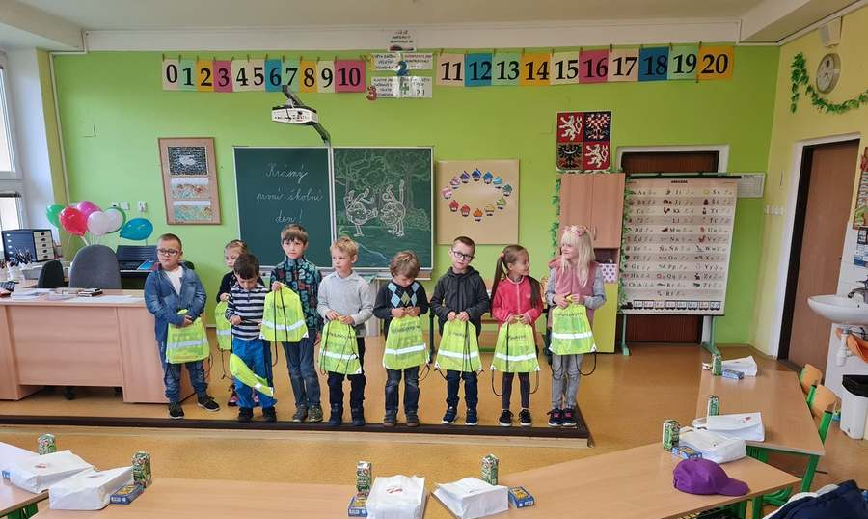
První školní den
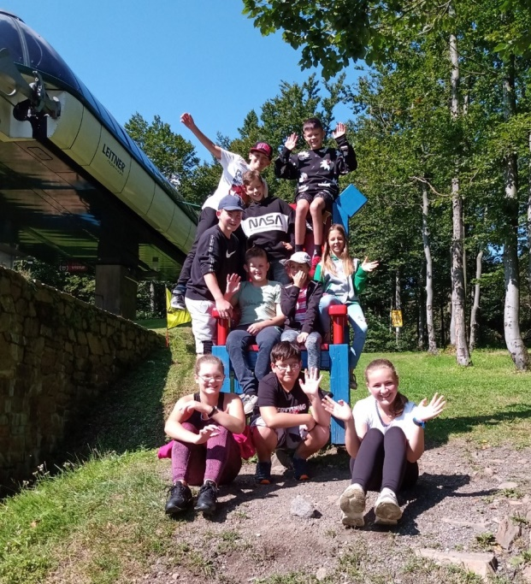
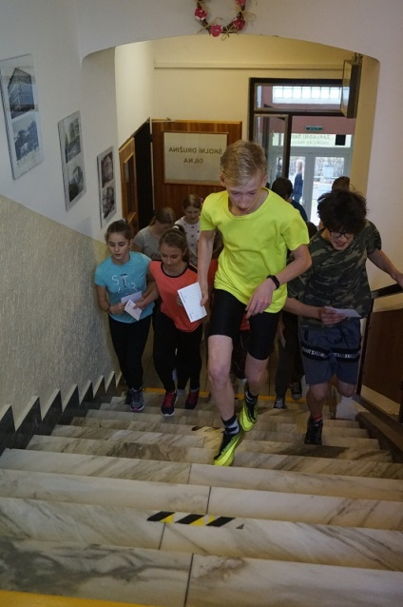
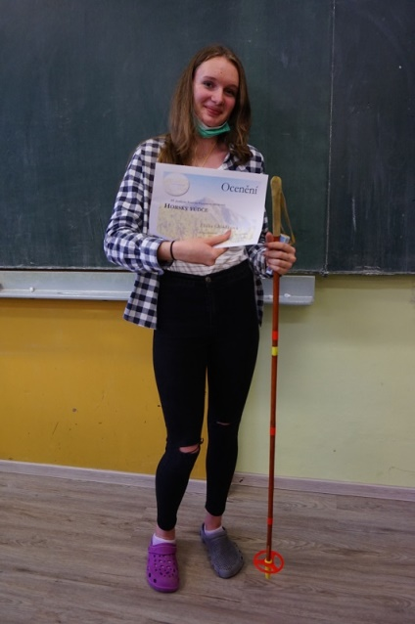

Hledá se horský vůdce

Pěší výlet na Bukovku VI. třída

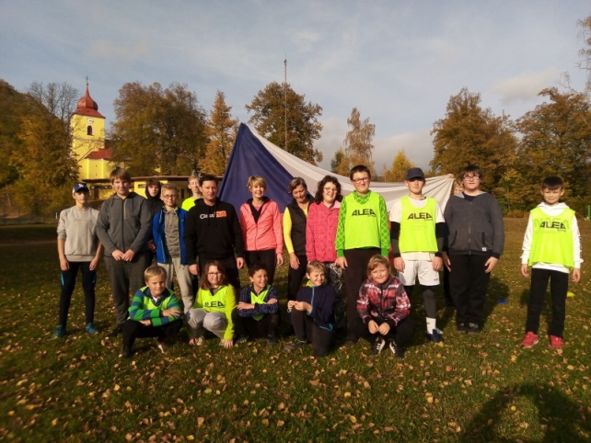
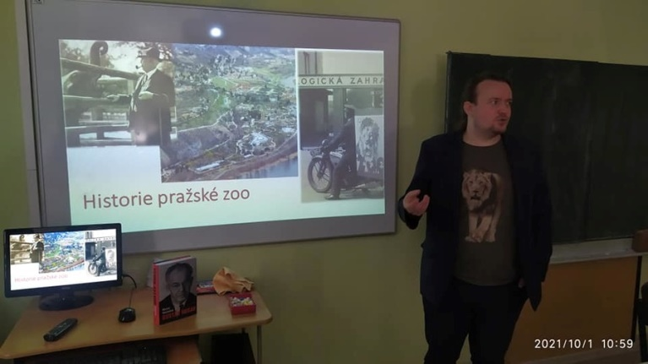

Školní běh republiky Mgr. Michal Macháček, Ph.D.

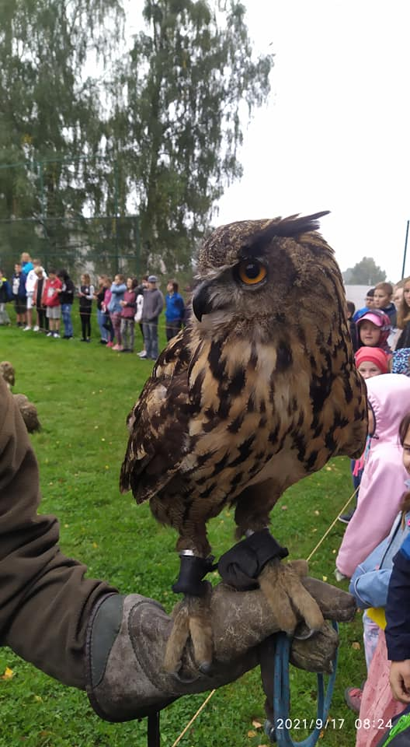
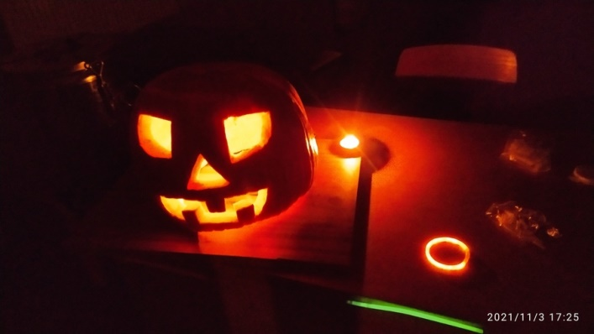

Halloween – stezka duchů

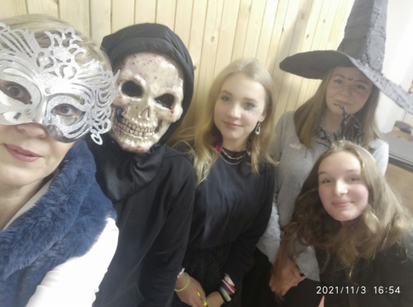

Seiferos

PROJEKTOVÉ DNY ŠD

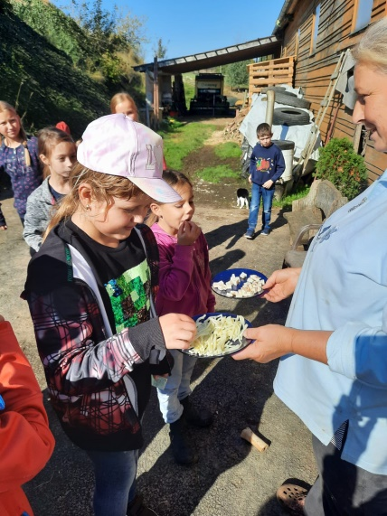
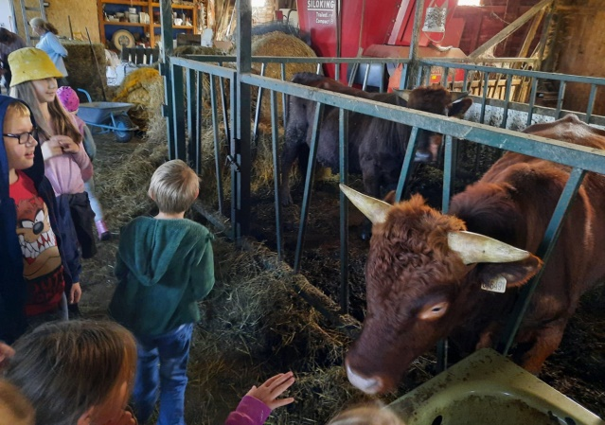

Návštěva na farmě

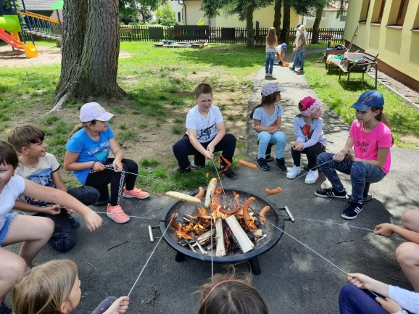
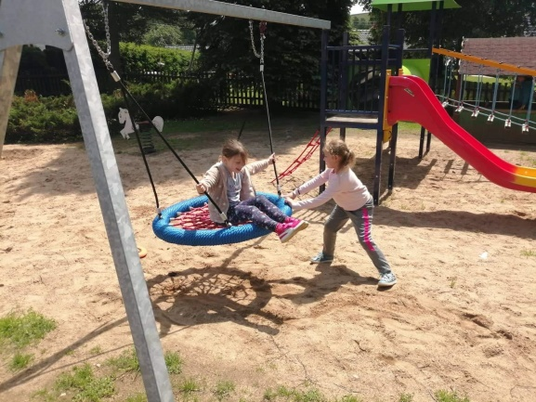

Návštěva v Horních Heřmanicích

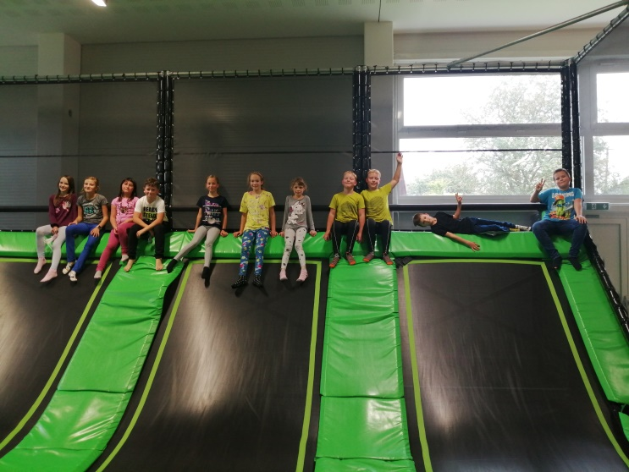
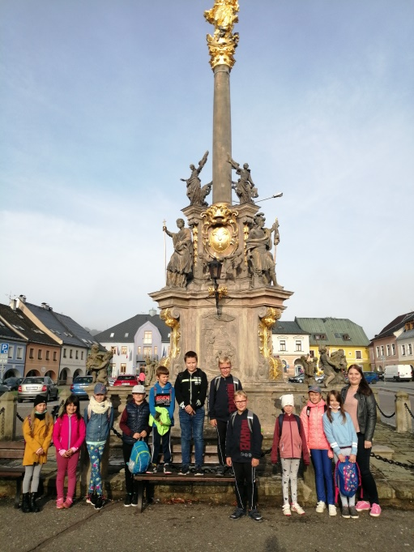

Výlet do Letohradu IV. třída

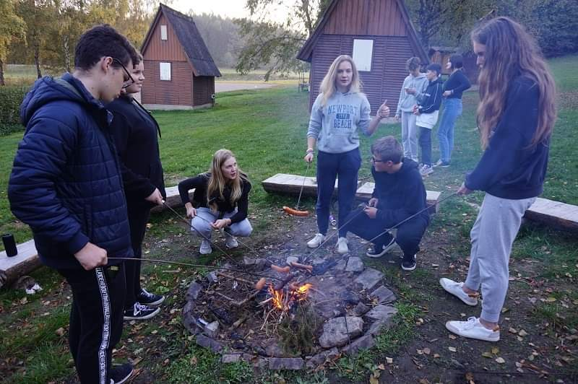
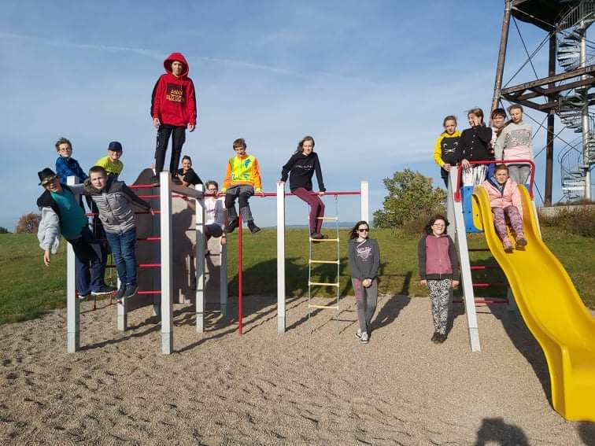

IX. třída
VII. třída
Adaptační kurzy

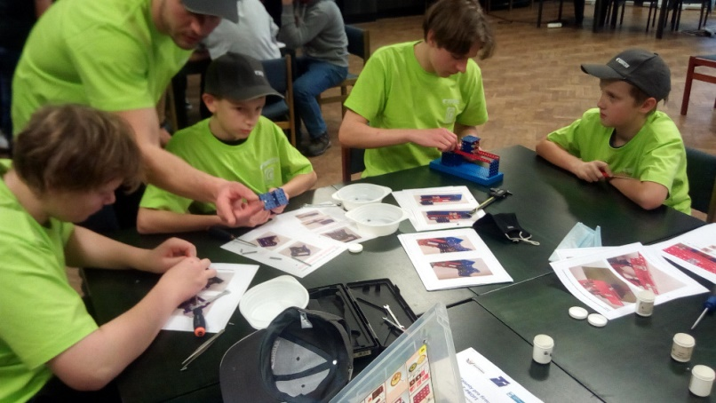

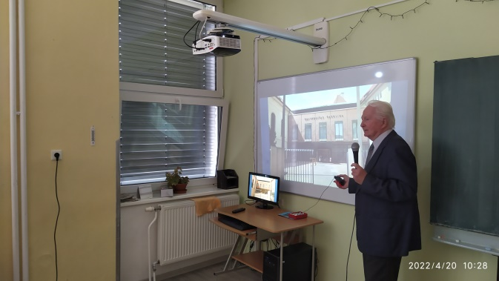

Doc. Ing. Ladislav Maixner CSc.
T-profi

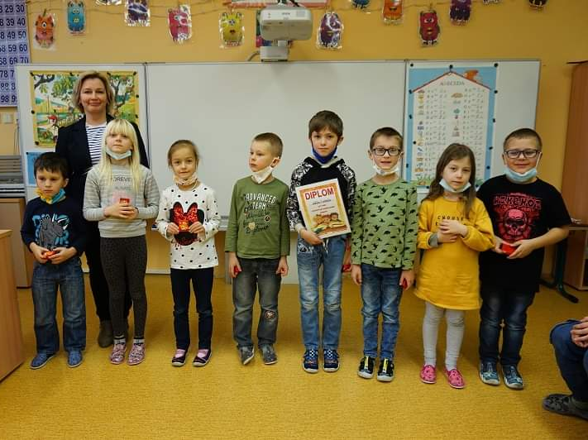
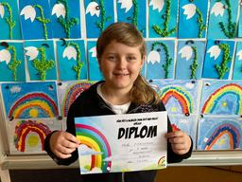

Recitační soutěž - školní kolo
Matematický klokan

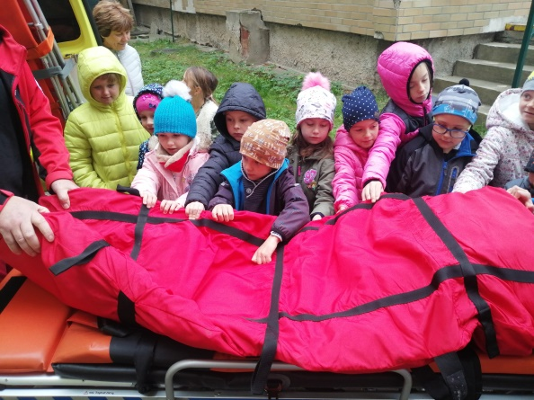
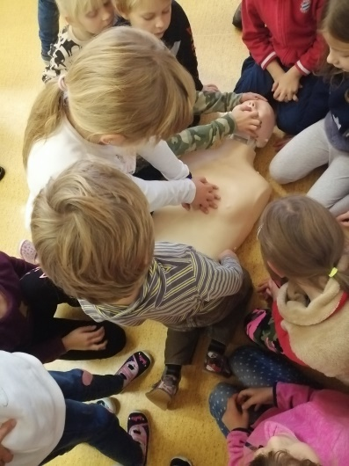

ZZS Pardubického kraje

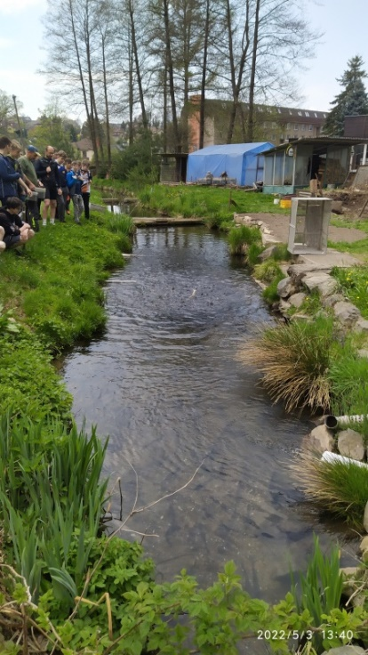

Vítěz Stiga hokeje

Pstruhařství Jablonné nad Orlicí

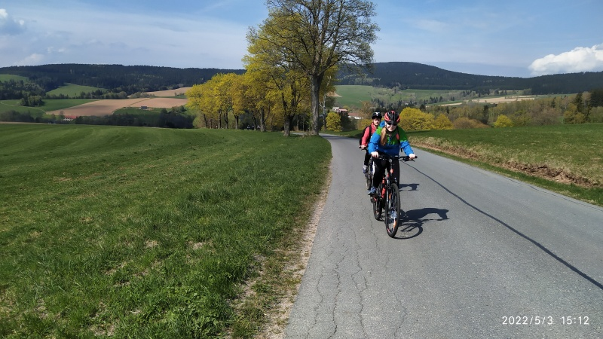

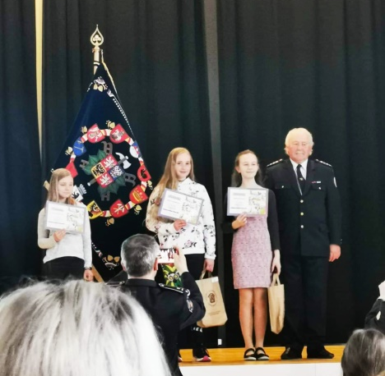
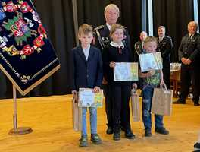
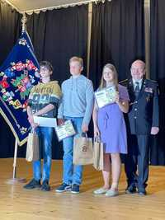

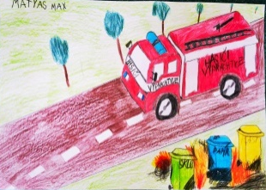

Požární ochrana očima dětí a mládeže -
okresní kolo Luková
Matyas M. Vodehnal

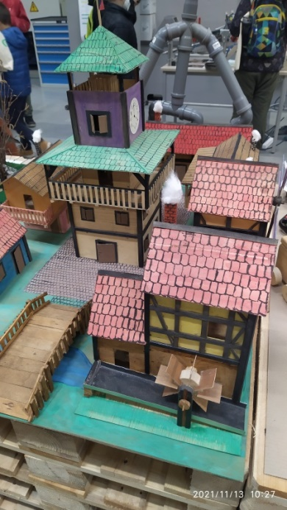
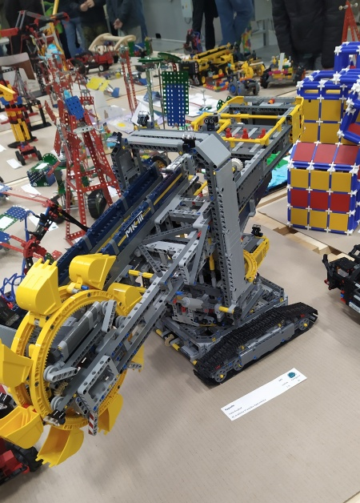

Techné - Bühler
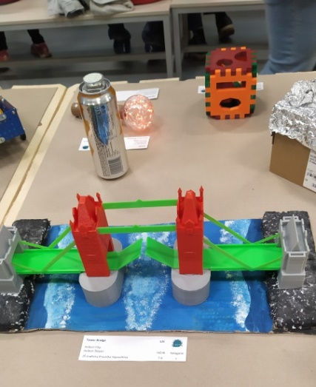
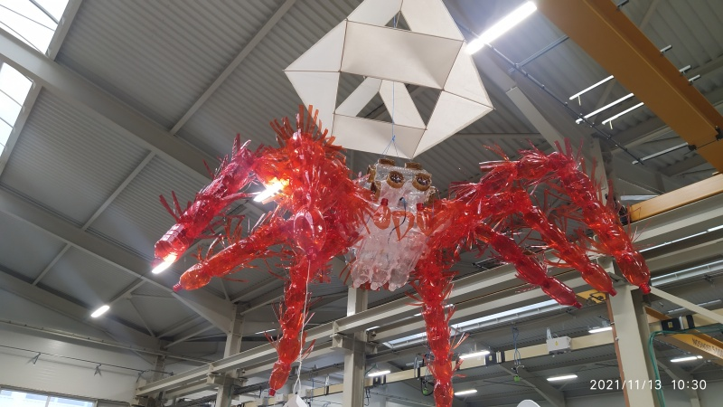

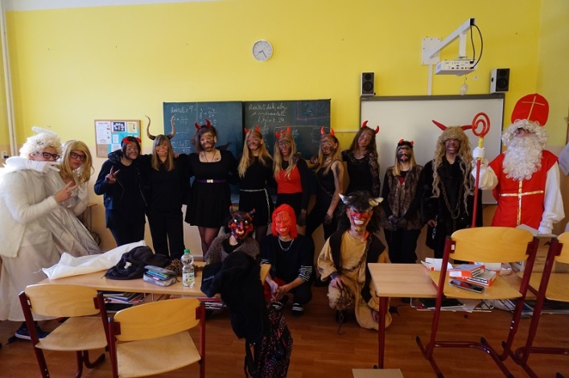
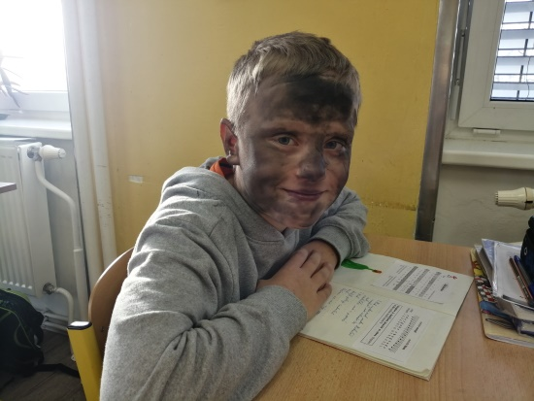

Mikulášská nadílka

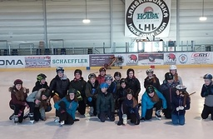
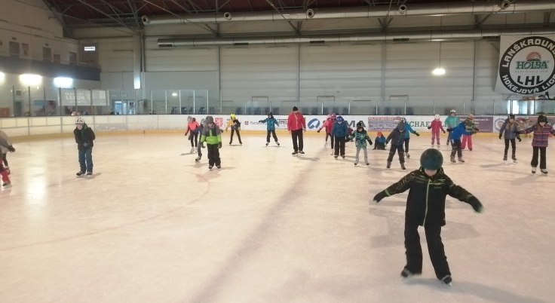

Bruslení

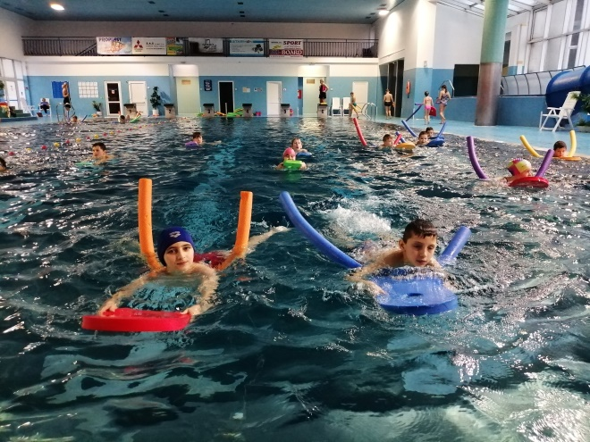
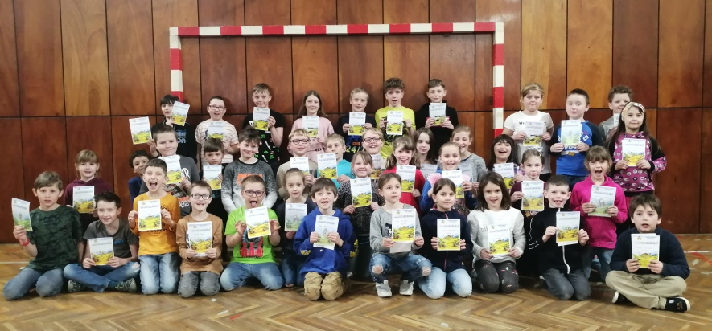

Plavecký výcvik

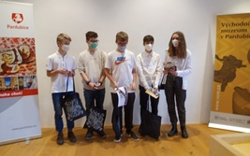
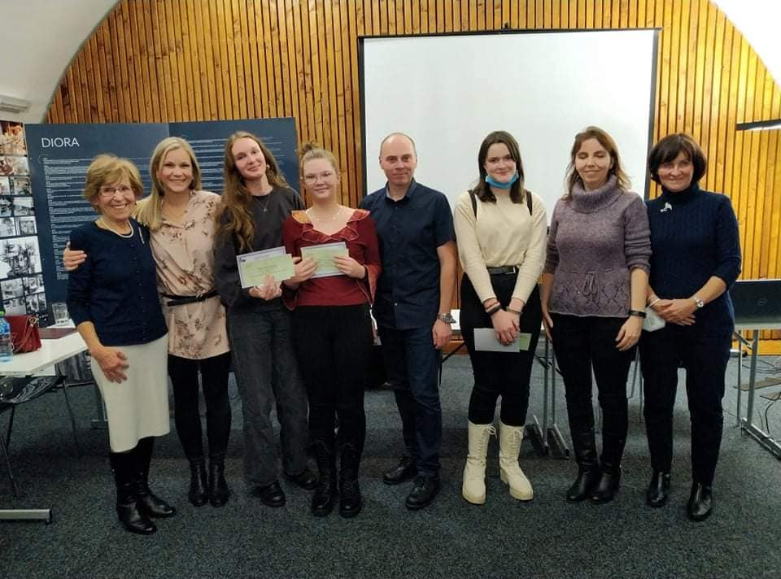
Literární soutěž Městské knihovny
Lanškroun

Odhal věc 140+

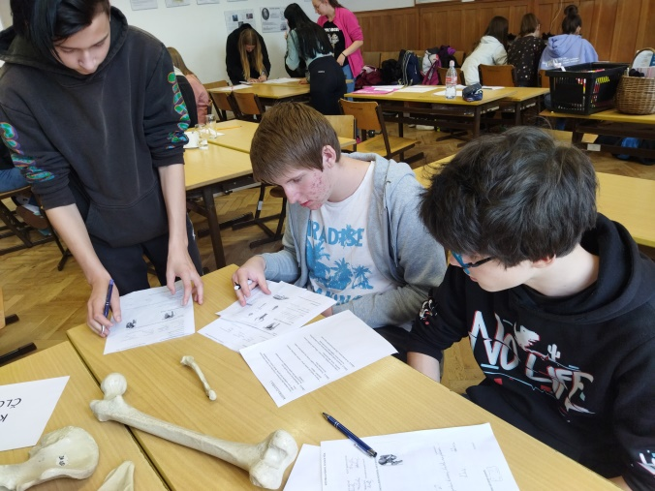

Projektové dny I-kap

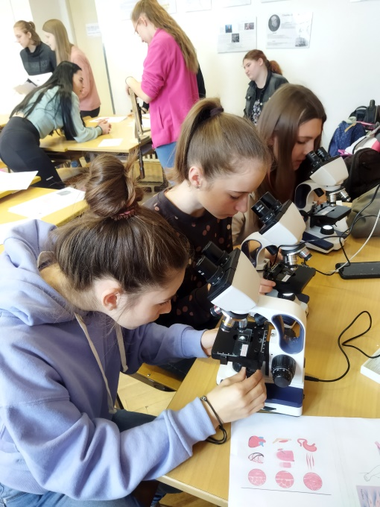

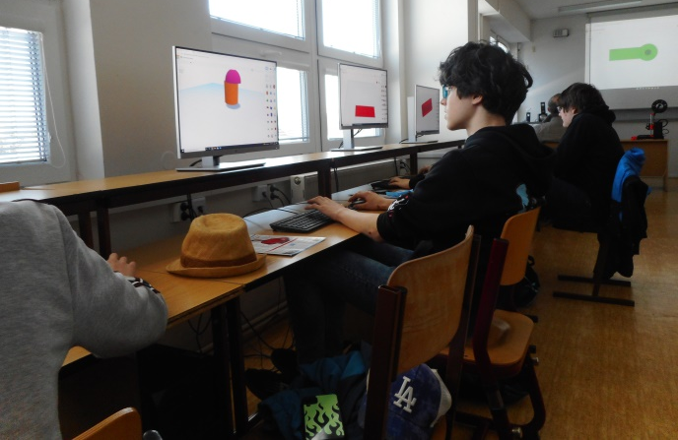

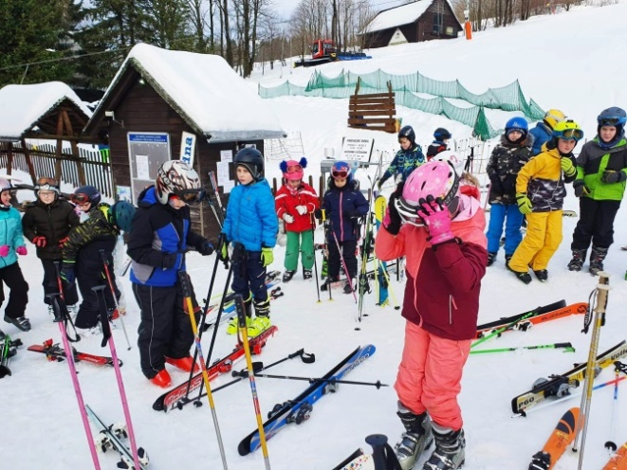
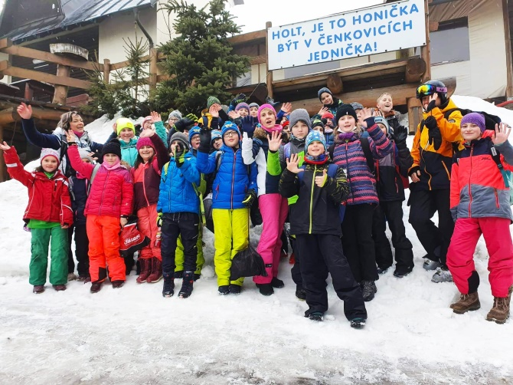

Lyžařský kurz I. stupeň Čenkovice

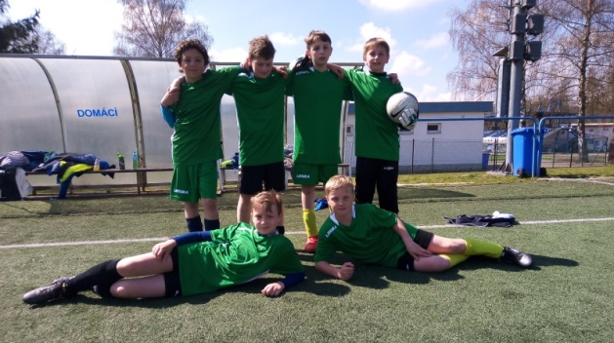
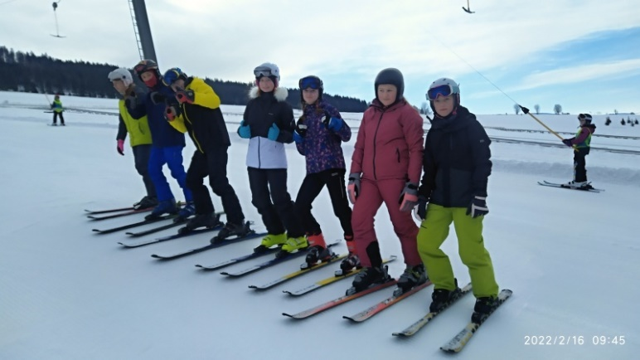

Mc Donald´s cup
Lyžařský kurz II. stupeň
Dolní Morava

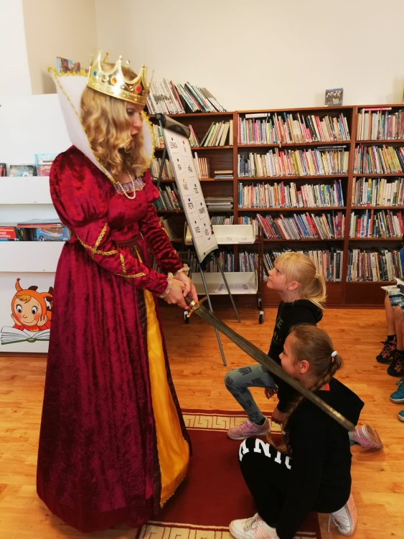
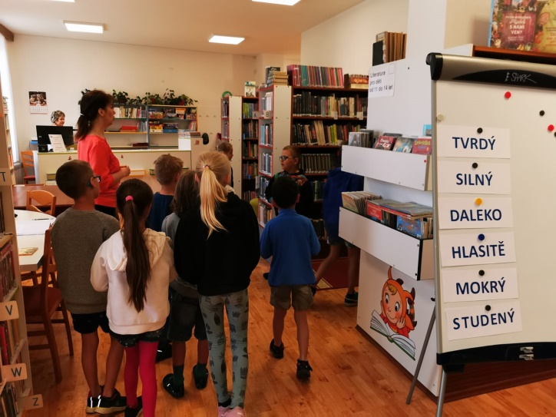

Pasování na čtenáře

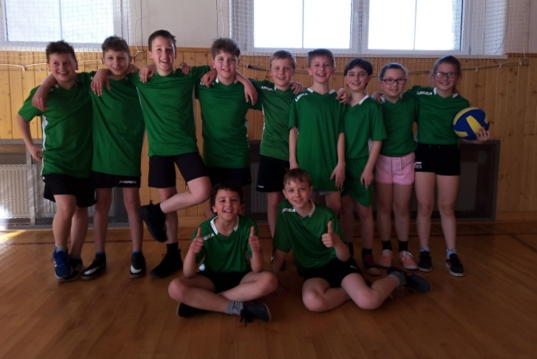

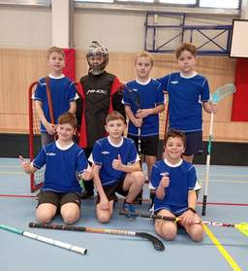

Vybíjená Dolní Dobrouč

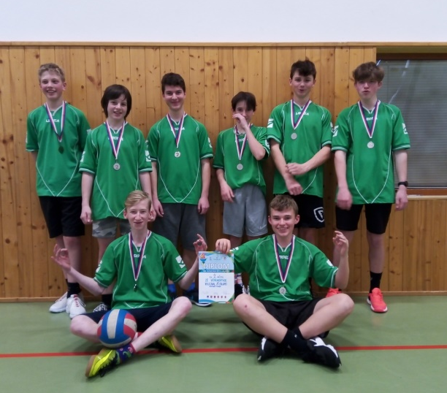

Florbal Červená Voda

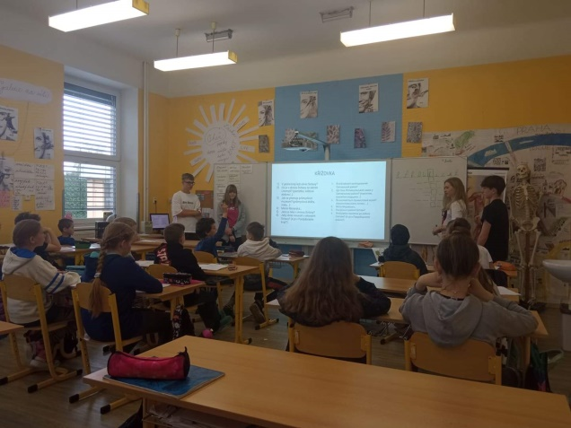

Volejbal Lanškroun
Deváťáci v roli učitelů

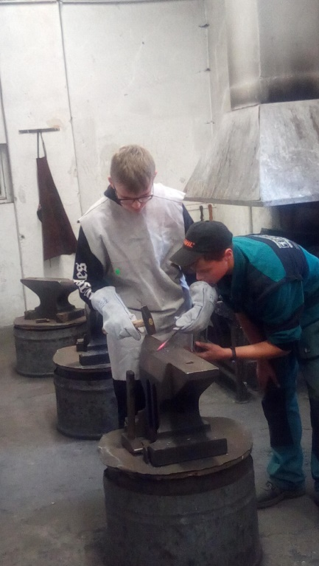
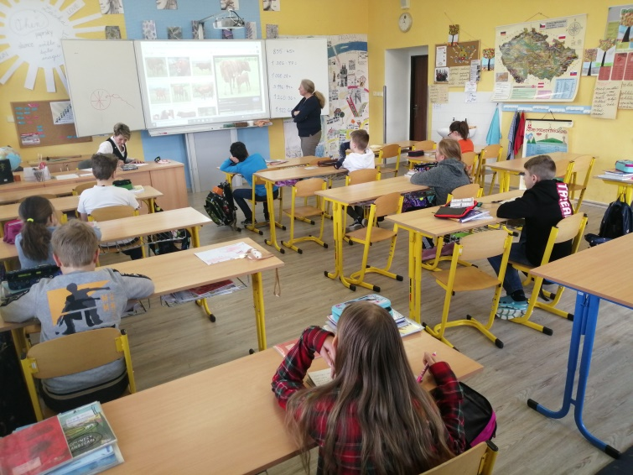

Beseda STEJfarm
TECHNOhrátky Králíky

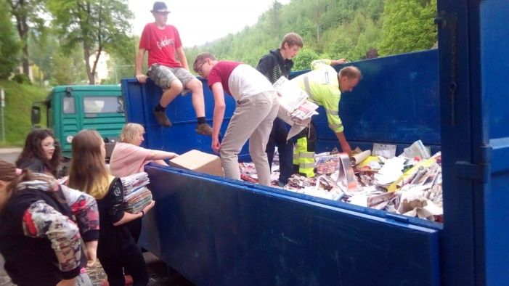
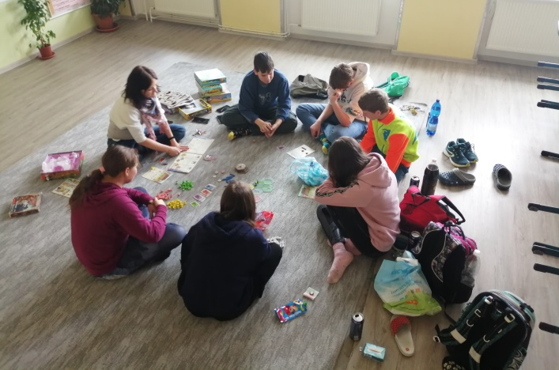

Sběr papíru
Klub zábavné logiky a deskových her

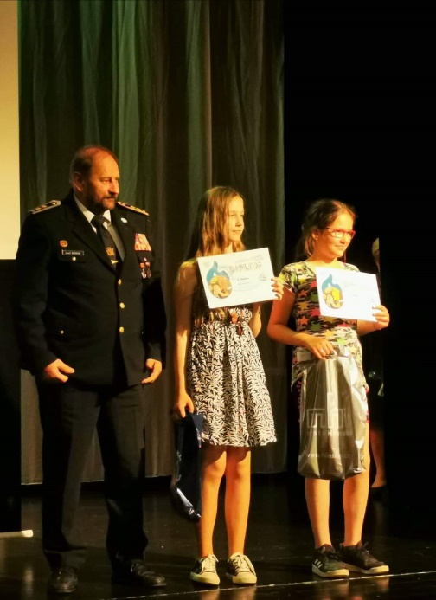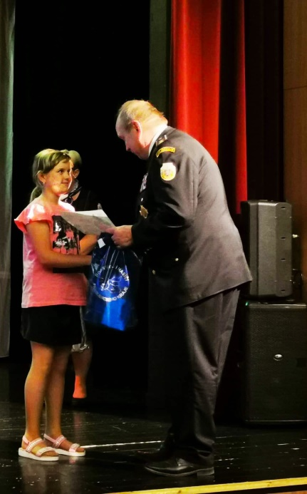
Klára Štraufová
Eliška Fiebigerová
Požární ochrana očima dětí a mládeže -
krajské kolo Hlinsko

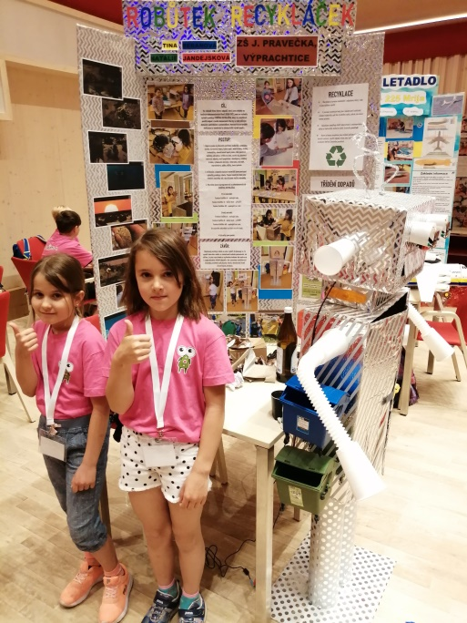
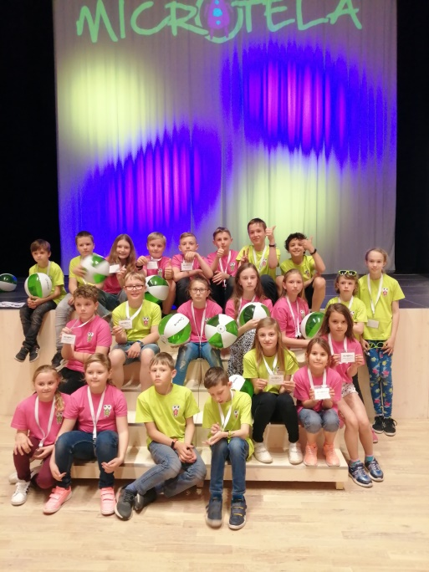
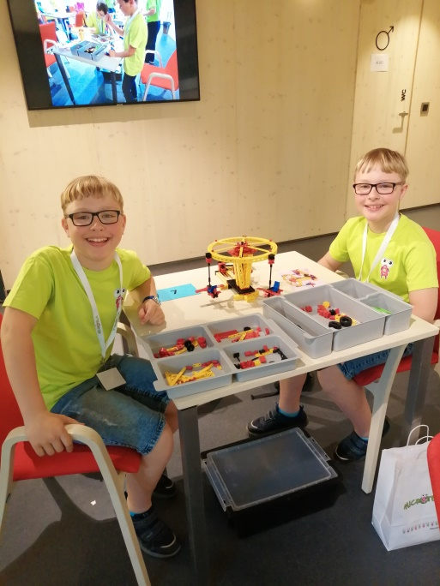
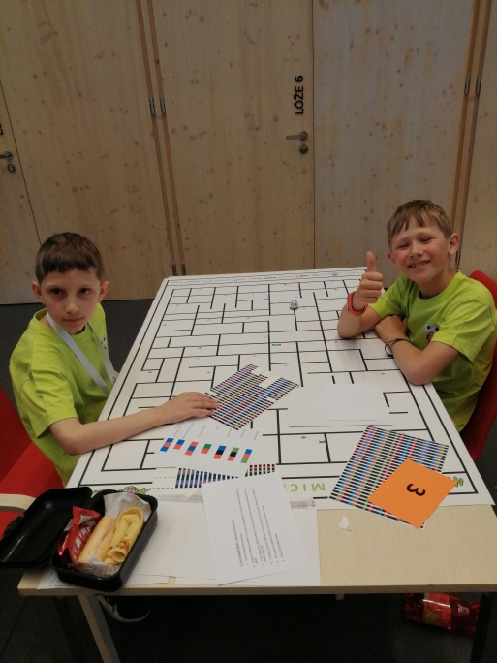

Microtela
Lanškroun

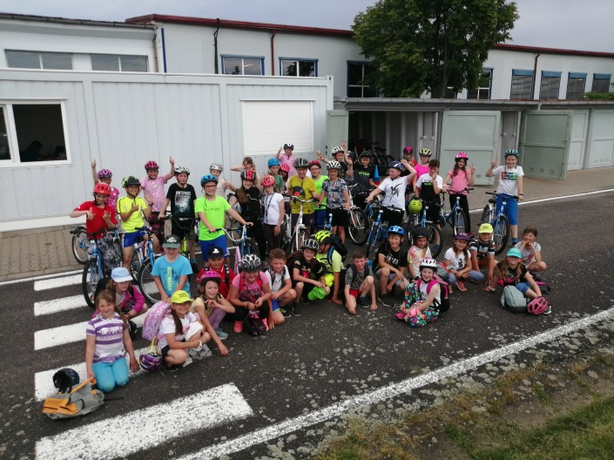
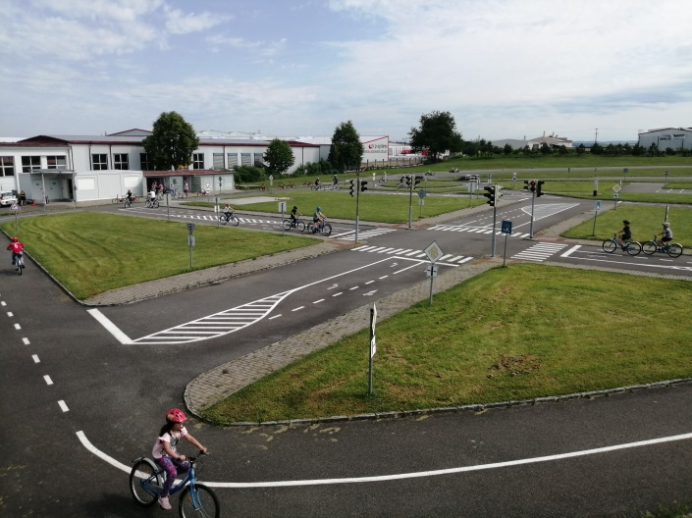

Dopravní hřiště

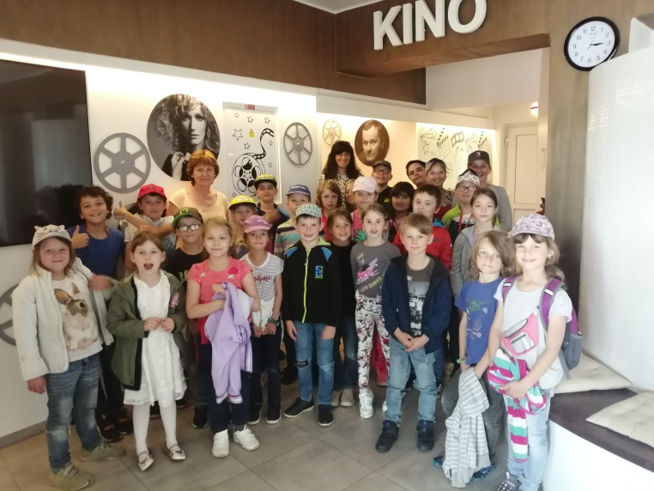
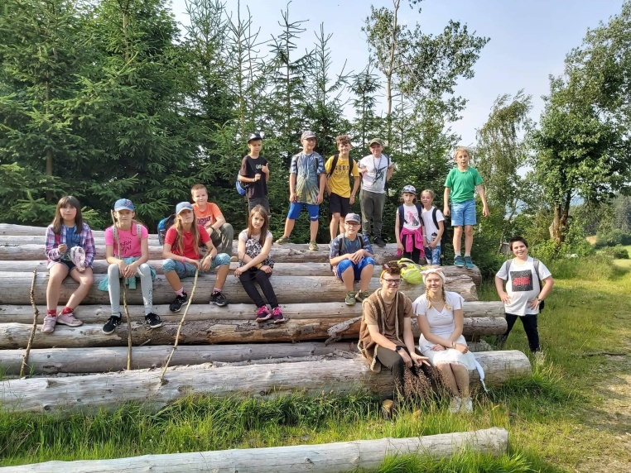
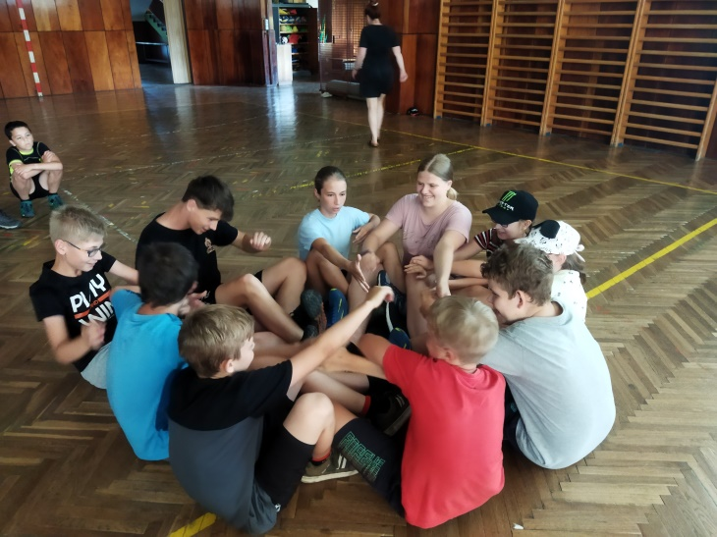
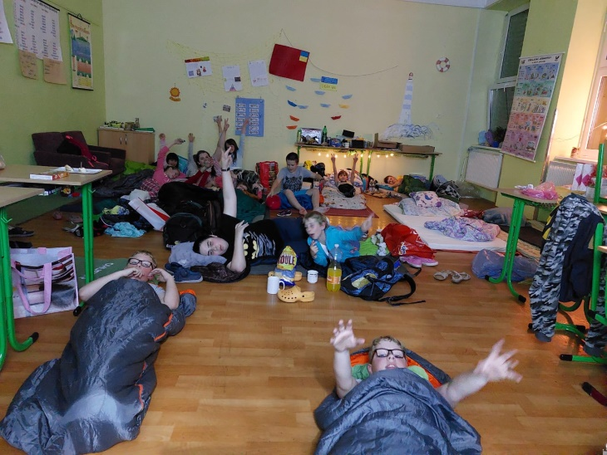
Pohádkový les
ŠD v kině

Spaní ve škole

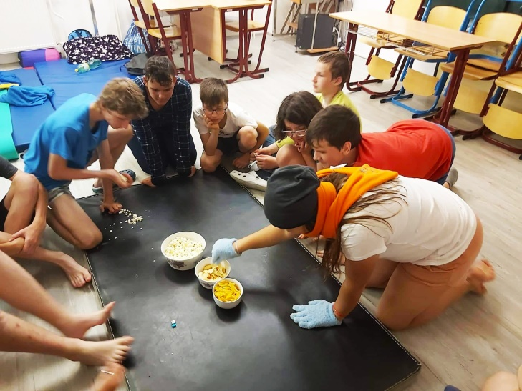

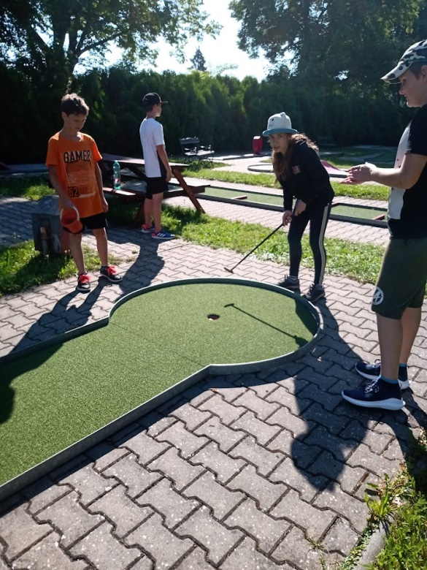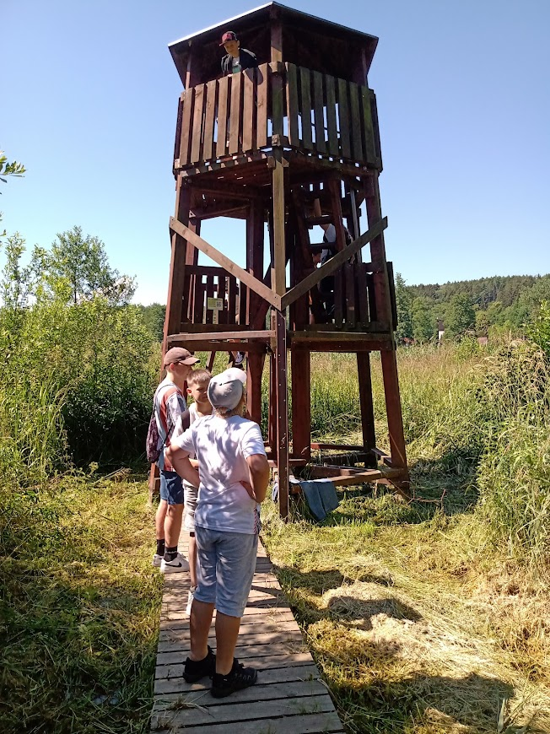
Exkurze Lanškroun VI. třída

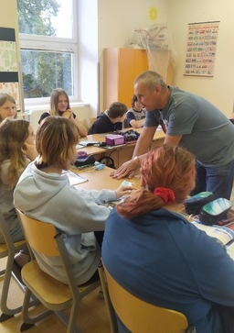
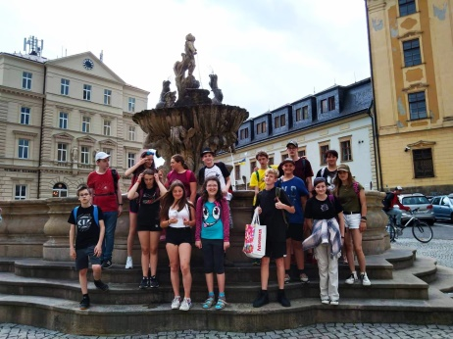

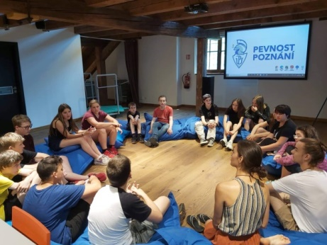

Exkurze Olomouc VII. třída

Rodilý mluvčí na hodinách AJ
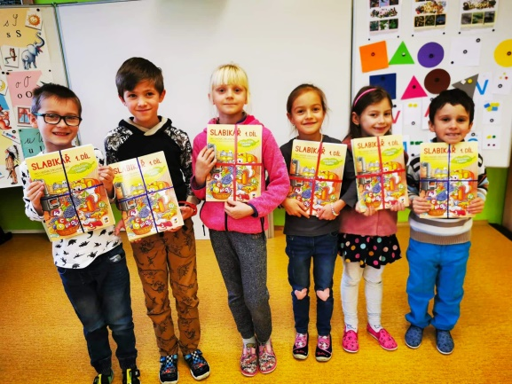
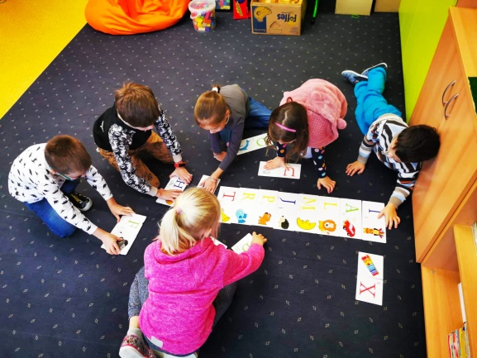

Slavnost slabikáře

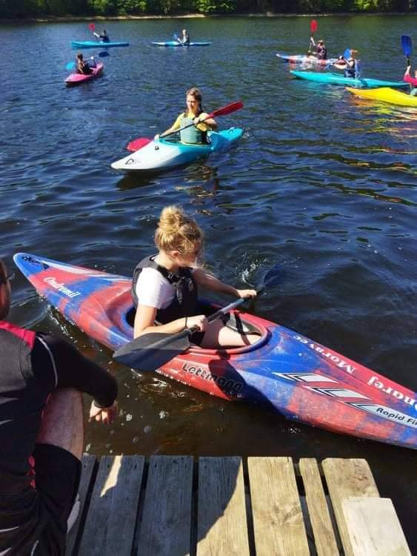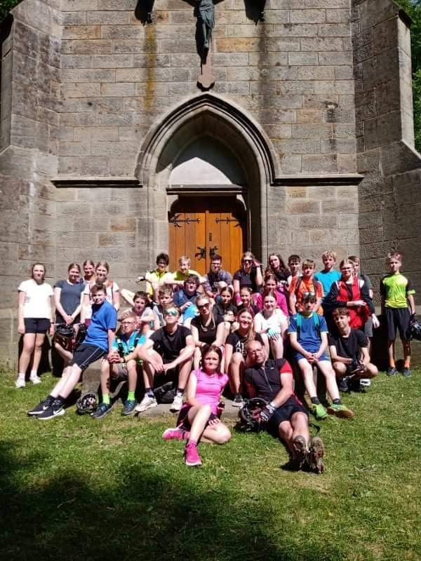
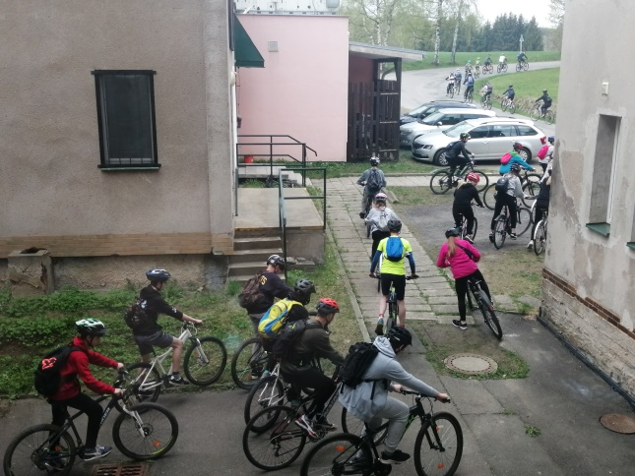
Cyklistický kurz

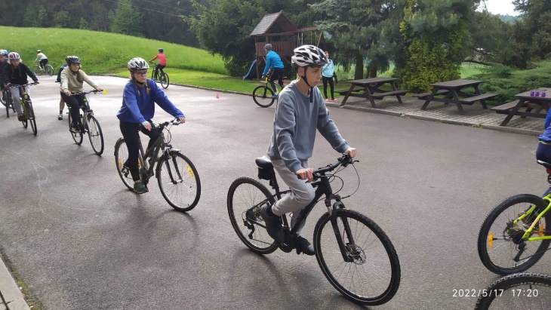

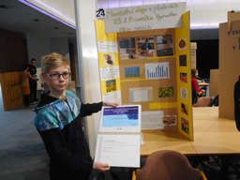

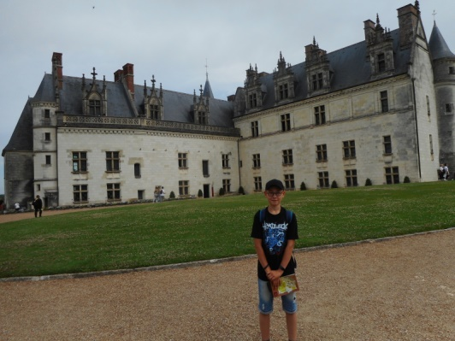
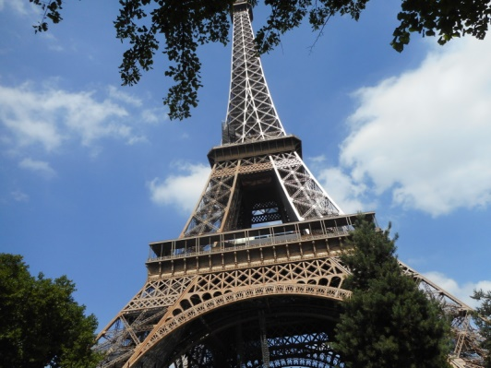
AMAVET
studijní cesta do Paříže

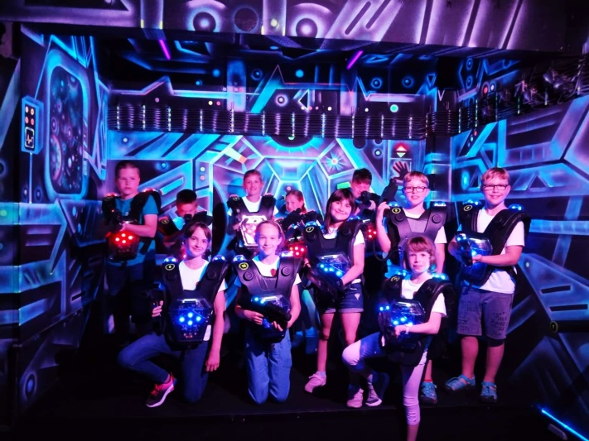
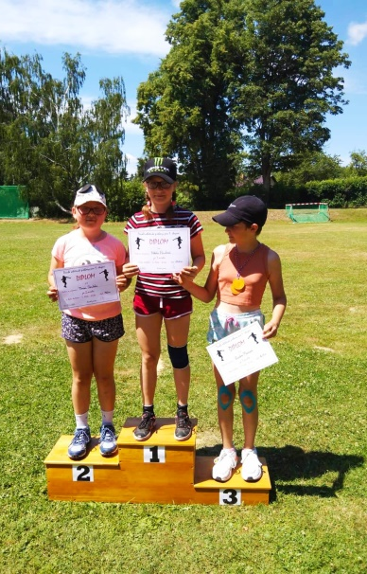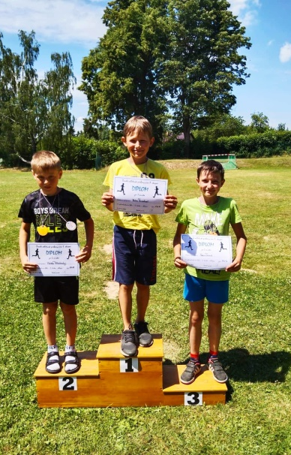
Exkurze Brno IV. třída
Atletické přebory I. stupeň

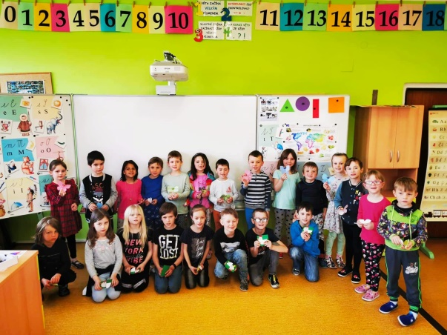
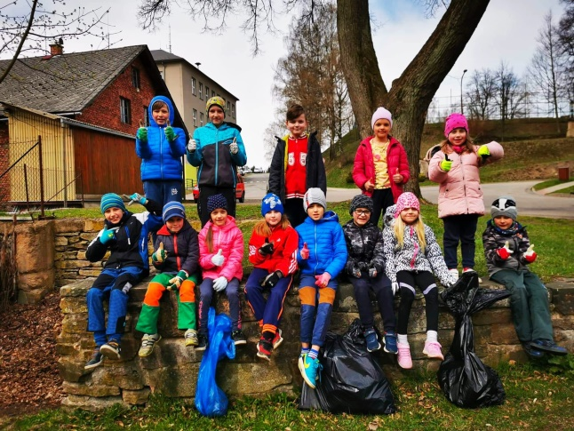

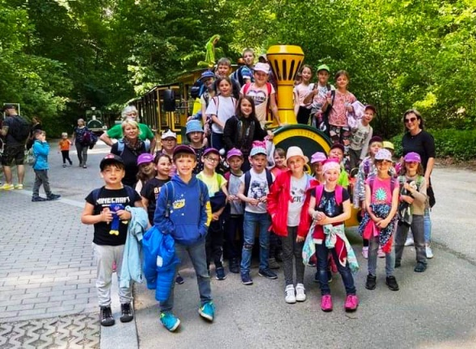
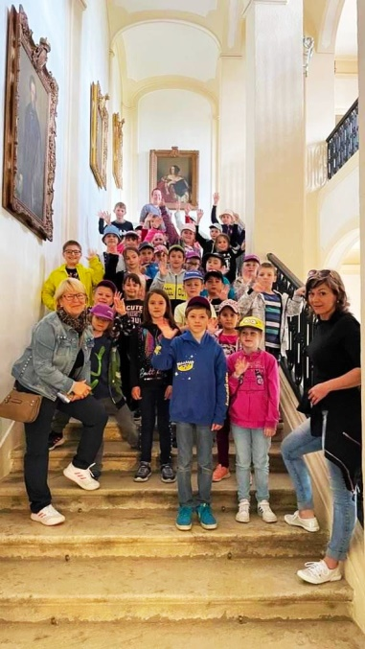
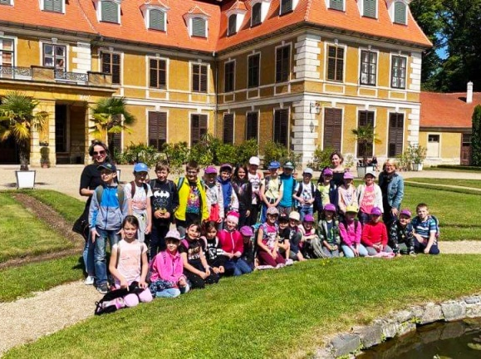
Exkurze Rájec-Jestřebí a Macocha
I. – III. třída
Předškoláčci na průzkumu školy
Den Země

